

**Содержание:**

|  |  |  |
| --- | --- | --- |
| **№** | **Наименование раздела** | **Стр.** |
| **1** | **Пояснительная записка**   * Направленность * Актуальность * Цель * Задачи * Режим занятий * Планируемые результаты * Формы контроля * Материально-техническое обеспечение | **3** |
| **2** | **Учебный план**   * Учебно-тематический план | **9** |
| **3** | **Содержание изучаемого курса**   * Описание разделов | **12** |
| **4** | **Методическое обеспечение программы** | **25** |
| **5** | **Список литературы**   * Литература, используемая педагогом * Литература, рекомендуемая для родителей и детей | **27** |
| **6** | **Приложение 1 «Проверка индивидуальных способностей детей»** | **28** |
| **7** | **Приложение 2 «Календарный учебный график»** | **41** |
| **8**  **9**  **10**  **11** | **Приложение 3 «Совместная работа с педагогами и родителями»**  **Приложение 4 Консультации для родителей**  **Приложение 5 Консультации для воспитателей**  **Приложение 6 Конспекты НОД** | **44**  **46**  **53**  **65** |

1. **Пояснительная записка.**

Экологическое воспитание - новое направление дошкольной педагогики, которое отличается от традиционного ознакомления детей с природой. Суть нового направления заключается в следующем. В период дошкольного детства в процессе целенаправленного педагогического воздействия у детей можно сформировать начала экологической культуры – осознанно-правильного отношения к явлениям, объектам живой и неживой природы, которые составляют их непосредственное окружение в этот период жизни.

Осознанное отношение вырабатывается при условии тесного контакта и различных форм взаимодействия ребенка с растениями, имеющимися в помещении, на участке детского сада. Дети узнают, что у всего живого, в том числе и у человека, есть определенные потребности, удовлетворить которые можно лишь при наличии внешних условий - среды обитания, пригодной для того или иного организма; иначе говоря, каждое существо должно иметь свой дом со всем необходимым для его жизни. Экологическое воспитание дошкольников - это и есть познание живого во взаимосвязи со средой обитания и выработка на этой основе правильных форм взаимодействия с ним

Правильное отношение рассматривается как совокупность знания и активных проявлений ребенка: интереса к явлениям природы; понимания специфики живого, желания практически сохранить, поддержать, или создать для него нужные условия; понимания и сочувствия тем, кто испытывает дефицит каких-либо условий; эмоционального отклика, радости на любые проявления животных и растений, их красоту. Важно при этом, что красота рассматривается с экологических позиций: красота гармонично развивающегося, здорового живого организма, что бывает лишь при наличии хороших условий, полноценной среды обитания. Такое отношение вполне может быть сформировано у маленького ребенка, если его систематически на протяжении нескольких лет знакомят с разнообразием растений и животных, которые его окружают, демонстрируют их связь со средой обитания и морфофункциональную приспособленность к ней, вовлекают в практическую деятельность по поддержанию условий для жизни растений и животных, предоставляя возможность наблюдения за их ростом, развитием, различными проявлениями в благоприятных условиях.

К экологическому воспитанию относится и то, что в дошкольный период в ребенке может быть заложено первоначальное понимание некоторых аспектов взаимодействия человека с природой: человек как живое существо, нуждающееся во вполне определенных жизненно необходимых условиях; человек как природопользователь, потребляющий в своей деятельности ресурсы Земли, охраняющий природу и по мере возможности восстанавливает ее.

В основе Программы лежит формирование начал экологической культуры у детей 6 - 7 лет, познание детьми явлений живой и неживой природы, их практическая деятельность с растениями и разные формы взаимодействия с ними, строится вокруг чтения книги Танасийчука В. «Экология в картинках». В книге раскрываются основные понятия и законы экологии.

**Направленность Программы:**

1) ознакомление детей с явлениями приспособленности животных и растений к среде обитания;

2) ознакомление со взаимосвязями живых организмов внутри биоценозов;

3) введение в различные аспекты взаимодействия человека с природой – ее загрязнения, охраны.

**Актуальность:** развитие в детях бережного отношение к природе, понимание значимости ее защиты, развитие экологической культуры и природоохранного сознания.

**Проблема:** изучение экологии как науки, которая нацелена на осознанное отношение к природе, сделать среду их обитания приемлемой для существования.

**Цель:**

формирование у детей осознанно – правильного отношения к окружающим объектам природы.

**Задачи:**

- знакомить с явлениями приспособленности животных и растений к среде обитания, с экзотическими явлениями природы;

- расширять представления о необычных взаимодействиях человека и природы;

- воспитывать нравственные чувства, экологическую культуру.

**Тип проекта:** информационно – практико - ориентированный, среднесрочный (сентябрь 2021г. – май 2022г.)

**Использование проекта:** в рамках дошкольной образовательной организации.

**Участники проекта:** дети подготовительной к школе группы, воспитатели, педагоги ДОУ, родители.

**Программа дополнительного образования «Мир природы вокруг нас» базируется на принципах:**

- поддержка разнообразия детства;

- сохранение уникальности и самоценности детства как важного этапа в общем развитии человека;

- личностно-развивающий и гуманистический характер взаимодействия взрослых (родителей (законных представителей), педагогических и иных работников организации) и детей;

- уважение личности ребенка;

- реализация Программы в формах, специфических для детей данной возрастной группы, прежде всего в форме игры, познавательной и исследовательской деятельности, в форме творческой активности, обеспечивающей художественно-эстетическое развитие ребенка.

**Условия предварительной работы:**

- опора на определенный багаж знаний и умений о растениях, животных, явлениях живой и неживой природы;

- составление тематического перспективного плана по ознакомлению детей с природой;

- цикл наблюдений;

- цикл занятий по рисованию, лепке и аппликации;

- цикл занятий по совместной деятельности;

- чтение рассказов из книги «Экология в картинках»;

- цикл бесед;

- организация непосредственно образовательной деятельности, направленная на формирование обобщенных представлений о явлениях природы, о взаимосвязях в природе, закономерных процессах.

**К концу года дети научатся:**

- осознанно относиться к объектам живой и неживой природы;

- уметь замечать сезонные изменения в природе, фиксировать их в календаре природы;

- уметь отражать свои впечатления от прочитанного в рисунке;

- иметь первоначальные представления о планете Земля;

- иметь представление о лесе как сообществе и взаимоотношении его обитателей;

- взаимодействовать с окружающим миром и проявлять к нему интерес;

- иметь представление об условиях роста и развития растений;

- иметь представления об особенностях строения и поведения птиц;

- иметь представления о среде обитания хищных животных;

- иметь элементарные представления о Солнечной системе;

- иметь представления о естественном и искусственно созданном природных сообществах, цепочках питания в них;

- иметь представления о некоторых природных материалах, их свойствах и способах использования;

- проявлять экологическое сознание, экологически правильное поведение;

- проявлять сочувствие, сопереживание;

- делать элементарные выводы и делиться впечатлениями об окружающем мире;

- применять для укрепления здоровья оздоровительную силу природы своего края;

- осмысленно относиться к хорошим поступкам и стремиться совершать добрые поступки, беречь природу.

Материально -техническое обеспечения образовательного процесса:

- магнитофон – 1 штука;

-  USB - флеш - накопитель с записями детских песен, сказок, звуков природы, мелодий для сопровождения детских праздников – 15 штук;

- учебная доска - 1 штука;

- альбомы наглядно-иллюстрированные –19 штук;

- набор игрушек (домашние, дикие животные) – 15 штук;

- комнатные растения – 9 штук;

- предметы ухода за комнатными растениями (лейка-1штука, распылитель воды-1 штука, детская лопатка-1штука, салфетки для протирания пыли на листьях комнатных растений-2штуки, фартуки для дежурств в уголке природы-2);

- природный бросовый материал (еловые шишки – 7 штук, скорлупа грецких орехов-25 штук, крупная фасоль-множество, ракушки крупные – 2 штуки, ракушки мелкие - множество);

- гербарий листьев разных деревьев- 1 шт.

**Методы и приемы работы**

В педагогическом процессе используются различные методы обучения: наглядные, практические, словесные. При ознакомлении детей с природой широко используются все указанные методы.

**Наглядные:**

- наблюдение за растениями, птицами, насекомыми (кратковременные, длительные, определение состояния предмета по отдельным признакам, восстановление картины целого по отдельным признакам);

- демонстрация фильмов, моделей, презентаций;

- рассматривание картин, иллюстраций.

**Словесные:**

- рассказ;

- беседа;

- чтение художественной литературы.

**Практические:**

- труд в природе (индивидуальные поручения, коллективный труд);

- игра (дидактические игры: предметные, настольно – печатные, игровые упражнения, подвижные игры, творческие игры, игровые обучающие ситуации с использованием игрушек и литературных персонажей);

- элементарные опыты;

- моделирование;

- ведение календаря природы.

**Особенности взаимодействия с семьями воспитанников**

При организации совместной деятельности с семьями необходимо придерживаться следующих принципов:

- доброжелательный стиль общения педагогов с родителями;

- открытость для семьи;

- индивидуальный подход;

- сотрудничество с родителями детей;

- готовность к экологическим мероприятиям;

- обеспечение единых подходов к развитию личности ребенка;

- динамичность работы;

- главный принцип - не навредить.

**Формы аттестации (контроля)**

Данная диагностика является основой для проверки уровня развития детей в области экологического воспитания в детском саду. Диагностический материал подобран с учетом возрастных особенностей детей, направлен на выявление следующего:

- в какой степени ребенок освоил экологиче­ские знания;

- какова степень освоения ребенком трудовых навыков и умений по уходу за живыми объектами;

- в какой степени у ребенка сформированы разные виды отношения к природе (природоохранного, эстетического, познавательного).

Вся диагностика проводится индивидуально с каждым ребенком. Для получения дополнительной информации так же осуществляется наблюдение за детьми в различных видах деятельности: игровой, трудовой, образовательной. Изучаются творческие работы детей – рисунки, поделки. Проводятся беседы с родителями воспитанников.

**Все диагностические задания сгруппированы по трем разделам:**

**1. Представления о природе**

а) об объектах живой природы;

б) об объектах неживой природы.

**2. Отношение к природе**

**3. Трудовые навыки и умения по уходу за живыми объектами**

Оценка педагогического процесса связана с уровнем овладения каждым ребенком навыками и умениями,

Для оценки результативности дополнительной общеразвивающей программы «Мир природы вокруг нас» применяются входящий, текущий, промежуточный и итоговый виды контроля.

**Входящая диагностика** осуществляется при комплектовании группы в начале учебного года.

Цель **-** определить исходный уровень знаний детей, определить формы и методы работы с детьми.

Формы оценки – анкетирование, собеседование.

**Текущая диагностика** осуществляется после изучения отдельных тем, раздела программы.

В практической деятельности результативность оценивается в ходе бесед, заданий педагога, использование карточек. Анализируются отрицательные и положительные стороны ответов, корректируются недостатки. Они стимулируют работу детей дошкольного возраста.

- анализ творческих заданий. Такой анализ можно проводить периодически в конце каждого задания, с целью выявления трудностей в освоении детьми программы;

- анализ отзывов родителей, других специалистов;

- обсуждение типовых ситуаций;

- самоанализ деятельности, подобная форма очень полезна для самих дошкольников.

Формы оценки: тестирование, участие в конкурсах, игровые задания, беседы.

**Итоговый контроль** осуществляется в конце учебного года.

Формы оценки:

- конкурс-выставка работ;

- игровые задания с использованием сюжетных картинок;

- качественная оценка уровня информированности и сформированности умений и навыков;

- проверка усвоения крупных тематических блоков и сквозных тем в форме предметных репродуктивных и творческих игр.

**Формы подведения итогов реализации дополнительной образовательной программы**

- итоговые занятия;

- участие в муниципальных, региональных выставках, конкурсах, интернет – конкурсах;

- тестирование, собеседование;

- минивикторины.

Процесс диагностики и коррекции пробелов в знаниях и сформированности умений и навыков включает индивидуальные занятия, разработка рекомендаций родителям и воспитателям ДОУ.

**Программа «Мир природы вокруг нас»** форма обучения – очная, рассчитана на общее количество занятий в год – 36. Количество занятий в месяц – 4. Длительность занятия – 30 минут**.**

**Режим занятий**

|  |  |
| --- | --- |
| **День недели** | **Время занятий** |
| Четверг | 16.00-16.30 |
|  |  |

1. **Учебно-тематический план**

Программа по дополнительному образованию «**Друзья природы**» рассчитана на обучение детей в возрасте от 5 до 6 лет. Программа рассчитана на 1 год обучения и реализуется на базе МБДОУ д/с № 19 «Солнышко»

|  |  |  |  |  |  |  |
| --- | --- | --- | --- | --- | --- | --- |
| п/п | Дата | Наименование тем | Кол-во занятий | В том числе | | **Формы контроля** |
| Теория | Практика |
| 1 |  | **«Диагностическое занятие»** | 1 |  | Практика | Беседа, набор картинок, дидактические игры |
| 2 |  | **Занятие**  «Планете Земля в опасности!» | 1 | Теория |  | Беседа, наблюдение, рассматривание иллюстраций, карточки |
| 3 |  | **Занятие**  «Начинаем читать книгу «Экология в картинках. Изготовление самодельной книги» | 1 | Теория |  | Наблюдение, беседа, набор иллюстраций |
| 4 |  | **Занятие**  «Знакомство с лягушками и их жизнью» | 1 | Теория |  | Наблюдение, беседа |
| 5 |  | **Занятие**  «Простые и ценные камни в природе» | 1 |  | Практика | Беседа, предметы для исследования |
| 6 |  | **Занятие**  «Почему белые медведи не живут в лесу?» | 1 | Теория |  | Беседа, карточки |
| 7 |  | **Занятие**  «Беседа о кроте» | 1 | Теория |  | Беседа, вопросы. Карточки |
| 8 |  | **Занятие**  «Что делает человек из глины?» | 1 |  | Практика | Беседа, вопросы, практическое задание |
| 9 |  | **Занятие**  «Сравнение рыб и лягушек» | 1 | Теория |  | Беседа, наблюдение, вопросы, карточки |
| 10 |  | **Занятие**  «Влаголюбивые и засухоустойчивые комнатные растения. Где у саксаула листья» | 1 |  | Практика | Беседа, сравнение растений |
| 11 |  | **Занятие**  «Сравнение песка, глины и камней» | 1 |  | Практика | Наблюдение, беседа, вопросы, практические действия |
| 12 |  | **Занятие**  «Беседа об осени» | 1 | Теория |  | Наблюдение, беседа, |
| 13 |  | **Занятие**  «Через добрые дела можно стать юным экологом» | 1 |  | Практика | Творческие работы детей |
| 14 |  | **Занятие**  «Беседа о лесе» | 1 | Теория |  | Наблюдение, беседа, |
| 15 |  | **Занятие**  «Сохраним елочку – красавицу наших лесов» | 1 |  | Практика | Беседа, наблюдение, творческие работы детей |
| 16 |  | **Комплексное занятие**  «Солнце, Земля и другие планеты» | 1 |  | Практика | Беседа, наблюдение, опыт |
| 17 |  | **Занятие**  «Как белка, заяц, лось проводят зиму в лесу» | 1 | Теория |  | Беседа, наблюдение, карточки |
| 18 |  | **Занятие**  «Земля – живая планета» | 1 | Теория |  | Беседа, наблюдение |
| 19 |  | **Занятие**  «Волк, лиса – лесные хищники» | 1 | Теория |  | Беседа, наблюдение |
| 20 |  | **Занятие**  «Сравнение белого и бурого медведей» | 1 |  | Практика | Беседа, наблюдение, вопросы |
| 21 |  | **Занятие**  «Цепочки в лесу» | 1 | Теория |  | Беседа, наблюдение, вопросы |
| 22 |  | **Занятие**  «Воздух нужен для жизни» | 1 |  | Практика | Беседа, практические действия, опыт |
| 23 |  | **Занятие**  «Кто главный в лесу?» | 1 | Теория |  | Беседа, наблюдение, |
| 24 |  | **Комплексное занятие**  «Пройдет зима холодная…» | 1 |  | Практика | Беседа, творческие работы детей, календарь природы |
| 225 |  | **Комплексное занятие**  «Подарок любимому человеку к 8 Марта» | 1 |  | Практика | Выставка детских работ, беседа |
| 26 |  | **Занятие**  «Что мы знаем о птицах» | 1 |  | Практика | Беседа, наблюдение, практические действия |
| 27 |  | **Занятие**  «Сравнение домашних и диких животных» | 1 | Теория |  | Беседа, наблюдение, вопросы |
| 28 |  | **Занятие**  «Когда животных в природе становится много или мало?» | 1 | Теория |  | Беседа, наблюдение, вопросы, карточки |
| 29 |  | **Занятие**  «Морские коровы и Красная книга» | 1 | Теория |  | Беседа, вопросы, работа с карточками |
| 30 |  | **Занятие**  «Лес в жизни человека» | 1 | Теория |  | Беседа, наблюдение, вопросы |
| 31 |  | **Комплексное занятие**  «Земля, с днем рождения тебя!» | 1 |  | Практика | Творчество детей, беседа, практические действия |
| 32 |  | **Праздник посвящения в юные экологи** | 1 |  | Практика | Творчество детей, наблюдение |
| 33 |  | **Занятие**  «Птичий город на деревьях» | 1 | Теория |  | Беседа, вопросы, карточки, наблюдение |
| 34 |  | **Занятие**  «Кому нужна вода?» | 1 | Теория |  | Беседа, наблюдение, вопросы. Карточки |
| 35 |  | **Занятие**  «Море бывает в беде» | 1 | Теория |  | Беседа, наблюдение |
| 36 |  | **Диагностическое занятие** | 1 |  | Практика | Работа с карточками, вопросы. Беседа |
| **Итого:36 занятия** | | | 36 | 20 | 16 |  |

1. **Содержание изучаемого курса программы «Мир природы вокруг нас»**

|  |  |  |  |
| --- | --- | --- | --- |
| **Месяц**  **Занятие** | **Тема** | **Основное содержание** | **Средства обучения и воспитания** |
| **Сентябрь**№1 | **Диагностическое занятие** | Проверка индивидуальных способностей детей. Определение уровня экологической воспитанности детей в начале учебного года. | Презентация, раздаточный материал |
| №2 | **Занятие**  «Планете Земля в опасности!»  Стр.26 | Дать детям представление о том, что планета Земля – это громадный шар. Большая часть земного шара покрыта водой – океанами и морями. Кроме воды, есть материки – твердая земля – суша, где живут люди | Большой мяч, белые контуры материков, плакат SOS, бледно зеленая и желтая краски, авторучки с черным и красным стержнями, карандаш, клей. |
| №3 | **Занятие**  «Начинаем читать книгу «Экология в картинках. Изготовление самодельной книги»  Стр. 31 | Знакомство с автором книги «Экология в картинках». Дать детям представление о том, что в книге рассказывается о доме для разных живых существ: растений, животных, людей. Сберегая их дом – условия, в которых они живут, – мы сбережем живые существа. Учить слушать чтение познавательной книги, правильно понимать ее содержание, отвечать на вопросы, опираясь на текст рассказа. Учить рассуждать, делать предположения, слушать высказывания других. | Книга «Экология в картинках», иллюстрации с изображением слона, обезьяны, крокодила. |
| №4 | **Занятие**  «Знакомство с лягушками и их жизнью»  Стр. 39, 42 | Формирование представлений о сезонной жизни лягушек и их приспособленности к наземно – водной среде обитания. Отражение впечатлений о прочитанном в самодельной книге. | Презентация «Лягушки и их среда обитания»  Беседа с детьми по картинам 25, 26 учебно-наглядного пособия «Картины из жизни диких животных». Продолжение чтения книги Танасийчука В. «Экология в картинках». |
| **Октябрь**  №1 | **Занятий**  «Простые и ценные камни в природе»  Стр. 44 | Формирование представлений о различных камнях, использовании ценных камней в строительстве и ювелирном деле. | Набор морских и речных камней (на каждого ребенка) (раздаточный материал); куски мрамора и гранита (желательно); иллюстрации с изображением зданий, мостов, станций метро, памятников, на которых хорошо видны мраморные и гранитные детали; несколько сувениров или женских украшений из драгоценных или полудрагоценных камней; кусок дерева, гвозди, молоток, большая банка с водой. |
| №2 | **Занятие**  «Почему белые медведи не живут в лесу?»  Стр. 48 | Формирование представлений об особенностях сезонного поведения белых медведей, их приспособленности к среде обитания. Уточнение представлений о планете Земля.  Отражение впечатлений о прочитанном в самодельной книге. | Картины 15, 16; книга «Экология в картинках» (рассказ «Почему белые медведи не живут в лесу?»). Глобус, маленькие изображения животных: белые медведи, обезьяны, слоны, крокодилы, лягушки (по 2 - 3 животных каждого вида); клей. |
| №3 | **Занятие**  «Беседа о кроте»  Стр. 54 | Формирование и расширение представлений о животных, живущих в почве, об их приспособленности к подземному образу жизни.  Отражение впечатлений о прочитанном в самодельной книге. | Книга «Экология в картинках» (рассказ «Слепые землекопы»), глобус; маленькие изображения кротов, златокротов, сумчатых кротов, иллюстрации с изображением медведки. |
| №4 | **Занятие**  «Что делает человек из глины?»  Стр. 58 | Расширение представлений о глине, ее использовании человеком. | Глина, керамические изделии, кирпич, иллюстрации с изображением кирпичных строений. |
| **Ноябрь**  №1 | **Занятие**  «Сравнение рыб и лягушек»  Стр. 60 | Формирование обобщенных представлений о животных, обитающих в воде, их приспособленности к водной среде обитания. | Иллюстрации с изображением рыб, лягушек в водоеме. |
| №2 | **Занятие**  «Влаголюбивые и засухоустойчивые комнатные растения. Где у саксаула листья»  Стр. 62 | Формировать представления детей о потребности разных комнатных растений разного количества влаги. Учить понимать, что растения делятся на засухоустойчивые и влаголюбивые – это зависит от особенностей внешнего вида и строения растений. Дать первоначальное представление о пустыне. Обозначить закон природы: все растения и животные живут в тех местах, к которым они приспособлены. | Комнатные растения бальзамин и алое. Книга «Экология в картинках» (рассказ «Где у саксаула листья?»), глобус. Картина «Караван верблюдов» |
| №3 | **Занятие**  «Сравнение песка, глины и камней»  Стр. 61, 65 | Уточнить представления детей о свойствах песка, глины, камней. Сравнивать их. Познакомить детей с песочными часами. Развивать чувство времени, творчество в лепке, правильно называть разные явления, объяснять их. | Камни, глина, песок, часы песочные, банка с водой, 2 – 3 гвоздя, молоток, досточки для лепки. |
| №4 | **Занятие**  «Беседа об осени»  Стр. 69 | Формирование у детей обобщенного представления об осени (изменения условий жизни животных, растений, насекомых). Отмечать события природы в календаре. | Календарь природы, загадки об осени, стихи А.С. Пушкина «Осень» и др. стихи. Репродукции картин «Золотая осень», аудиозаписи произведений П.И. Чайквского из цикла «Времена года» («Сентябрь», «Октябрь», «Ноябрь») |
| **Декабрь**  №1 | **Занятие**  «Через добрые дела можно стать юным экологом»  Стр. 74 | Раскрыть перед детьми на конкретных литературных при-мерах, что бывают хорошие и плохие поступки. Показать, что юный эколог – это ребенок, который любит природу, заботится о живых существах (растениях и животных) в детском саду и дома, создает для них хорошие условия жизни. | Книги-сказки «Лиса, заяц и петух», «Золушка»; кукла в костюме доброй феи с сумочкой (или с корзинкой); стенд «Панорама добрых дел: ребята хотят стать юными экологами»; клей, пластилин, авторучка; модель «Сухое (несчастное) дерево» с набором зеленых листьев из бумаги, которые лежат в сумочке феи (модель изготавливается на картоне методом аппликации (бумага, ткань, кусочки коры и пр.)); зеленые бумажные листочки раздаются детям, воспитатель надписывает то, что придумал ребенок, и наклеивает на модель. |
| №2 | **Занятие**  «Беседа о лесе»  Стр. 78 | Уточнять и расширять представление детей о лесе. Воспитывать у детей интерес к жизни леса, учить видеть красоту лесного пейзажа на картинах. | Репродукции картин: И. И. Шишкин «Утро в сосновом бору», «Лесные дали», «Сосновый бор»; И.С. Остроухов «Золотая осень»; И.И. Левитан «Березовая роща»; А.И. Куинджи «Березовая роща»; В.М. Васнецов «Дубы»; картины «Медвежья берлога», «Волчья стая зимой», «Заяц на лежке», «Белки спасаются от куницы», «Лоси в зимнем лесу», «Семья волков летом», «Семья ежей», «Купание медвежат», «Семья лосей летом», «Белки с бельчатами в летнем лесу», «Медведи весной», «Белки строят гнезда», «Медведи в осеннем лесу», «Заяц в осеннем лесу», «Спячка ежа», «Белки осенью». Тексты стихотворений поэтов: о зиме – «Зимнее утро» А.С. Пушкина, «Зима» И.3. Сурикова, «Мороз-воевода» Н.А. Некрасова, «Метель» И.А. Бунина, «Пороша», «Березка» С.А. Есенина; о весне – «Еще дуют холодные ветры...» А.С. Пушкина, «Весна» А.Н. Плещеева, «Вот уж снег последний в поле тает...» А.К. Толстого, «Зеленый Шум» H.A. Некрасова, «Все темней и кудрявей березовый лес зеленеет...» И.А. Бунина; о лете – «Крестьянские дети» Н.А. Некрасова, «Как дымкой даль полей закрыв на полчаса...» И.А. Бунина; об осени – «Унылая пора! Очей очарованье!..» A.C.Пушкина, «Еще вчера на солнце млея...» A.A. Фета, «Осень» А.Н. Майкова, «Славная осень! Здоровый, ядреный...» H.A. Некрасова, «Зайчик» A.A. Блока, «Листопад» И.А. Бунина. Игрушка старичок-лесовичок, предметные картинки с изображением хвойных и лиственных деревьев, кустарников, лесных ягод, муляжи грибов, объявление об открытии выставки. |
| №3 | **Занятие**  «Сохраним елку – красавицу наших лесов»  Стр. 82 | Познакомить с плакатом как особым видом цветного рисунка, на котором есть слова, призывающие к добрым делам или соблюдению правило ведения. Учить придумывать содержание плаката, направленного на сохранение елок, изображать его. Воспитывать желание защищать природу. | Плакат о природе, листы белой и тонированной бумаги, краски, карандаши, фломастеры, несколько карточных трафаретов елки, 25-30 экземпляров текста, напечатанного на маленьких полосках бумаги: «Акция «Зеленая елочка – живая иголочка», игрушка старичок-лесовичок. |
| №4 | **Комплексное занятие**  «Солнце, Земля и другие планеты»  Стр. 88 | Дать детям первоначальные элементарные представления о строении Солнечной системы.  Обращаю внимание ребят на звездное небо – огромное пространство с большим количеством звезд: «Дети, перед вами Космос, Вселенная, космическое пространство – оно бесконечно и величественно! Посмотрите, сколько звезд, полюбуйтесь их сиянием, попробуйте их сосчитать – вы сразу запутаетесь! Вселенная бесконечна: одни звезды крупнее, светят ярче, другие – еле заметны, но все они огромны и находятся очень далеко от нас, от нашей Земли. Никто из людей пока не знает, есть ли на этих звездах жизнь, есть ли там какие-нибудь живые существа. Но все равно на звездное небо интересно смотреть, мечтать о космических путешествиях на межпланетных кораблях, думать про жизнь в других местах Вселенной!» | Карта или графическая модель Солнечной системы, глобус и лампа для его освещения, две пластилиновые человеческие фигурки, шапочки с изображением Солнца и планет, мел, веревка, игрушечные бинокли. На полу можно начертить мелом круги – орбиты планет. За 2-3 дня до занятия на вечерней прогулке (или из окна). |
| **Январь**  №1 | **Занятие**  «Как белка, заяц, лось проводят зиму в лесу»  Стр. 98 | Формировать у детей представление о жизни животных в лесу, их приспособленности к зимнему периоду. Учить детей устанавливать причинно-следственные связи между природными явлениями, делать выводы. | Картины «Лоси в зимнем лесу», «Зайцы в зимнем лесу», «Белки спасаются от куницы»; красивый игрушечный зайчик; фланелеграф, контурное изображение сосны, зимнего дерева, ели, куста, четырехэтажного дома; маленькие предметные картинки с изображением белки, лося, зайца; модель маскировки. |
| №2 | **Занятие**  «Земля – живая планета»  Стр. 102 | Уточнить представления детей о Солнечной системе; рассказать об уникальности Земли. На земле разные условия, но везде есть жизнь. | Карта Солнечной системы; глобус; картины с изображением Севера, пустыни, моря; шапочки или значки с изображением разных животных, которые населяют эти пространства Земли; пропеллер; 2-3 шапочки для детей-марсиан или две куклы, одетые как пришельцы с других планет; ткани или ватман белого, желтого, голубого и зеленого цветов для обозначения пространств Севера, океана, леса, пустыни. |
| №3 | **Занятие**  «Волк, лиса – лесные хищники»  Стр. 107 | Уточнить представления детей об образе жизни лисы и волка в зимнее время). Формировать представления о приспособленности хищников к добыванию пищи (чуткие уши, острое зрение, хороший нюх, выносливость могут по 2-3 дня голодать, долго выслеживать добычу)); характерном для них особом поведении. Упражнять в умении сравнивать и описывать животных. | Игрушка заяц; картины «Заяц на лежке», «Волчья стая зимой», «Медвежья берлога»; модель «Длинные и короткие ноги»; фланелеграф; контуры дома, деревьев; картинки с изображением волка, лисы. |
| №4 | **Занятие**  «Сравнение белого и бурого медведей»  Стр. 109 | Уточнять и расширять представление детей об образе жизни медведей, живущих в разных природных условиях, их приспособленность к ним. Учить сравнивать животных по внешности, образу жизни, характеру питания, месту обитания; выделять наиболее характерные признаки для сравнения – устанавливать сначала различия, затем сходство. | Картины «Семья белых медведей», «Медвежья берлога», «Медведи весной», игрушка заяц, модель маскировки |
| **Февраль**  №1 | **Занятие**  «Цепочки в лесу»  Стр. 113 | Формировать у детей представление о взаимосвязи обитателей леса – растений и животных, их пищевой зависимости друг от друга; о том, что лес – это сообщество растений и животных, которые не могут жить друг без друга. | Рассказ «Цепочки в лесу» из книги «Экология в картинках», самодельные книги по предыдущим рассказам, фланелеграф, контурные изображения растений и животных, упоминающихся в рассказе. |
| №2 | **Занятие**  «Воздух нужен для жизни»  Стр.123, 126 | Дать детям представление о том, что люди дышат воздухом, вдыхают его легкими, которые находятся внутри тела, в грудной клетке. Без воздуха человек не может жить, погибает. Для жизни ему нужен чистый, свежий воздух – в таком воздухе приятно находиться, легко дышать, играть, работать, спать. Показать отличие обычного комнатного воздуха от свежего воздуха в проветренном помещении. | Воздушные шары, мешочки, полоски бумаги. |
| №3 | **Занятие**  «Кто главный в лесу?»  Стр.117 | Уточнить представления детей о взаимосвязи обитателей лесного сообщества, их пищевой зависимости друг от друга. Показать, что главное звено в лесу – растения, которыми питаются различные животные. Дать детям представление о леснике – человеке, который заботится о лесе: бережет от пожара, подкармливает животных зимой, спасает некоторых из них от беды. | Рассказ «Невидимые весы» из книги «Экология в картинках»; картины «Зимняя подкормка диких животных», «Лесник спасает зайцев»18; фланелеграф и контурные изображения лесных растений и животных |
| №4 | **Комплексное занятие**  «Пройдет зима холодная…»  Стр.123 | Уточнить представления детей о зиме, о жизни растений и животных в это время. Показать зависимость состояния растений от внешних условий: деревья и кустарники без листьев, не растут, потому что не хватает необходимых условий (тепла, воды, света). Формировать эстетическое отношение к зимним явлениям: заснеженным пейзажам, деревьям в инее, сверкающему снегу, зимним развлечениям. Рассказать, что зима своей красотой вдохновила художников писать картины, композиторов сочинять музыку, поэтов – стихи. | «Календарь наблюдения за природой» (три зимние страницы); репродукции картин: «Первый снег» A.A. Пластова, «Русская зима», «Конец зимы», «Мартовское солнце» К. Ф. Юона, «Март» И. И. Левитана; картины о зиме из учебно-наглядных пособий для детского сада; стихи знаменитых поэтов о зиме, написанные на плакатах (А. С. Пушкин «Вот север, тучи нагоняя...», «Зимнее утро»; И. С. Никитин «Встреча зимы»; И. П. Суриков «Зима», «Детство»; H.A. Некрасов «Мороз-воевода»; С. Д. Дрожжин «Пройдет зима холод-ная...»); аудиозаписи произведений П. И. Чайковского из цикла «Времена года» («Декабрь», «Январь», «Февраль»); тонированная бумага, краски, кисти для рисования. |
| **Март**  №1 | **Комплексное занятие**  «Подарок любимому человеку к 8 Марта»  Стр.130 | Побуждать детей осмысливать свое отношение к окружающим близким людям. Учить выражать это отношение готовностью сделать приятное –изготовить подарок своими руками и преподнести его в праздничный день. Продолжать знакомить с произведениями искусства, на которых изображена природа. Показать, что художественные произведения созданы руками человека на основе впечатлений от природы, радостного переживания ее красоты. Учить осмысливать свои впечатления от природы, совершенствовать эстетическое видение ее красот; выражать свои впечатления изобразительными средствами, доводить работу до конца. | Различные произведения искусства: живопись (2-3 картины в красивых рамах – пейзажи, натюрморты), репродукции картин знаменитых художников (пейзажистов, анималистов); графика (несколько эстампов, иллюстраций из книг с природоведческим содержанием рисунков); предметы прикладного искусства – несколько расписанных тарелок, чашек, кулинарных досок; набор красивых поздравительных открыток, бланков телеграмм с изображением цветов и пейзажей. Материал для рисования: плотная бумага, тонированная различными пастельными оттенками, разного формата: 9x12, 10x15 (открытки простые и сдвоенные со сгибом), 20x30 и 30x45 см (для создания картин, эстампов); картонные тарелки, стаканчики, разделочные доски; бумага для эскизов; карандаши, краски, кисти; рамки паспарту разного размера; глобус. |
| №2 | **Занятие**  «Что мы знаем о птицах»  Стр. 127 | Уточнить представления детей о знакомых птицах, условиях их жизни, роли человека в жизни зимующих птиц и птиц, живущих в уголке природы. Формировать обобщенное представление о птицах как наземно-воздушных животных, которые могут жить на земле и летать в воздухе. (Птицы летают, потому что у них: 1) широкие крылья и хвост; 2) легкие перья с полым стержнем; 3) плотные и жесткие маховые перья; 4) птицы легкие, так как едят понемногу и часто.) | Картинки с изображением птиц, календарь наблюдения за зимующими птицами, два листа бумаги, два бумажных голубя, веер, набор маховых и пуховых перьев (на каждого ребенка). |
| №3 | **Занятие**  «Сравнение домашних и диких животных»  Стр. 140 | Уточнить с детьми признаки домашних животных: живут вместе с человеком, не боятся его, используются им в хозяйстве; человек заботится о домашних животных – создает им все необходимые условия жизни. Показать, что домашние животные отличаются от диких – они не приспособлены самостоятельно жить в лесу: не могут строить себе гнездо, добывать корм, не могут хорошо защитить себя от врагов. Развивать умственные умения (объяснять, сравнивать, доказывать, делать выводы, применять знания в новых ситуациях). | Картины с изображением свиньи, коровы, кабана, лося из учебно-наглядных пособий для детского сада и начальной школы; игрушки: медведь, мышка |
| №4 | **Занятие**  «Когда животных в природе становится много или мало?»  Стр. 147 | Уточнить представления детей о том, как создаются в природе пищевые связи растений и животных (цепочки питания). Показать, что изменение одного звена ведет к изменению всей цепочки. Нарушение равновесия в цепочке чаще всего происходит от резкого изменения погоды. Иногда люди неправильно действуют и нарушают цепочки в природе. | Фланелеграф, контурные изображения лесных цепочек питания; рассказы «Взрыв без шума», «Что делать с кроликами?» из книги «Экология в картинках»; игрушечный зайчик, глобус. |
| **Апрель**  №1 | **Занятие**  «Морские коровы и Красная книга»  Стр. 155 | Дать детям представление о том, что люди, плохо зная природу, погубили много растений и животных; морские коровы – животные, которых больше никогда не будет на Земле. Познакомить детей с Красной книгой, охраняемыми растениями. Развивать воображение в изобразительной деятельности. | Рассказ «Морские коровы и Красная книга»; картинки с изображением крупных морских животных: кита, дельфина, моржа, тюленя; Красная книга; принадлежности для рисования. |
| №2 | **Занятие**  «Лес в жизни человека»  Стр. 156 | Уточнить представления детей о разном значении леса в жизни человека: оздоровительном, эстетическом, хозяйственном. (В лесу человек отдыхает, укрепляет свое здоровье, наслаждается тишиной, лесными запахами, красотой природы. От леса человек много получает для своего хозяйства: грибы, ягоды, орехи, древесину, пушнину. Из древесины делают разные предметы, мебель, дома и бумагу. Каждый человек должен заботиться о лесе: правильно вести себя на отдыхе, не разрушать условий жизни лесных животных, собирать дары леса осторожно и в таком количестве, чтобы часть осталась самому лесу, беречь деревянные изделия, экономить чистую бумагу). | Занятие проводится в форме посещения выставки и беседы во время ее осмотра и после. В специальном помещении (зале, изостудии или др.) на 4-5 дней организуется выставка «Лес в жизни человека». Изолированно друг от друга создаются экспозиции: «Дары леса», «Что делают из древесины?», «Бумажно-картонные изделия», «Лес и наше здоровье», «Лес глазами художников», «Кто заботится о лесе?». |
| №3 | **Комплексное занятие**  «Земля, с днем рождения тебя!»  Стр.168 | Уточнить представления детей о жизни на Земле: общих условиях, которые имеются для растений, животных и людей (воздух, вода, пища, температура). Показать, что в разных местах условия разные: есть территории, где жить легко (плодородные земли, лесистые местности, умеренная погода), но есть горы (каменистые территории), песчаные и каменистые пустыни, очень холодные и очень жаркие места, где жить трудно; человек, растения и животные приспособились жить почти везде. Воспитывать чувство гордости за свою планету – она единственная в Солнечной системе «живая» планета и является общим домом для всех людей, этот дом надо беречь. Пробуждать желание сделать приятное для Земли – сказать хорошие слова, выразить добрые намерения в рисунке. | Глобус (или большая физическая карта полушарий); картины (или слайды, видеофильм) с изображением разных зон Земли – тундры, Арктики или Антарктики, пустыни, горной местности, леса; материал для изобразительной деятельности; клей; бумага для рисования детей (размером 6x10 см и разного цветового фона); ватман с изображением Земли в космическом пространстве: в середине белый круг (диаметр 25 см), разлинованный  С.Н. Николаева. «Юный эколог. Система работы в подготовительной к школе группе детского сада. Для работы с детьми 6-7 лет»100для ровного написания слов, вокруг голубая атмосфера планеты (2-3 см), переходящая в фиолетовый цвет космоса; кукла-инопланетянин; коробка с маленькими голубыми бумажными звездочками. |
| №4 | **Праздник посвящения в юные экологи**  Стр. 171 | Воспитывать бережное отношение к природе | Изображение планеты Земля, цветы, колосья (искусственные), детские рисунки, фотографии. |
| **Май**  №1 | **Занятие**  «Птичий город на деревьях»  Стр. 174 | Дать детям представление о заповедниках как местах, где богатую природу специально охраняют. Познакомить, читая рассказ, с Астраханским заповедником. Показать, что в местах впадения Волги в море скапливается много редких, очень интересных птиц; в заповеднике их охраняют, поэтому их не становится меньше. Учить детей отражать впечатления о природе в рисунках | Картины с изображением птиц заповедника (пеликанов, бакланов, разных видов цапель), лотоса; глобус; рассказ «Птичий город на деревьях» из книги «Экология в картинках». |
| №2 | **Занятие**  «Кому нужна вода?»  Стр. 178 | Уточнить представление детей о том, что вода очень ценный продукт. (Она нужна всем живым существам: растениям, животным, человеку. Люди используют воду для приготовления пищи, питья, мытья рук, тела, вещей, помещения, для стирки белья, для полива растений. Для питья человеку пригодна только чистая вода – из родника, колодца, водопровода. Самая чистая – это кипяченая вода. В морях и океанах вода горько-соленая, непригодная для питья. В водопровод вода попадает из реки: ее качают сильные насосы, очищают от грязи, часть воды подогревают, поэтому в кранах течет и холодная и горячая вода. Получать чистую воду из реки очень трудно, поэтому ее надо экономить, беречь, хорошо закрывать кран, чтобы она зря не утекала.) Познакомить с круговоротом воды в природе, с явлением кислого дождя, который получается от загрязненного воздуха (кислый дождь вреден всем: земле, растениям, животным и людям). | Глобус; картины с изображением реки, озера, моря, пустыни; предметные раздаточные картинки (1—2 на двоих детей) с изображением сюжетов использования воды человеком; схема круговорота воды в природе (рис. 12, цв. вклейка); рассказ «Что такое кис-лый дождь» из книги «Экология в картинках». |
| №3 | **Занятие**  «Море бывает в беде»  Стр. 186 | Дать детям представление о море, его разных состояниях, его обитателях. Рассказать о том, что человек своей деятельностью загрязняет море: от нефти, мусора портится вода, гибнут морские животные | Глобус; репродукции картин И. К. Айвазовского и других художников (море в разных состояниях); предметы морского происхождения (ракушки, камни, панцири крабов и пр.); картины, фотографии (вырезки из журналов) с изображением морских животных; рассказы «Нефть в море», «От чего погибли киты» из книги «Экология в картинках»; принадлежности для рисования |
| №4 | **Диагностическое занятие** | Проверка индивидуальных способностей детей | Презентация, раздаточный материал |

1. **Методическое обеспечение программы**

Позволяет за незначительное время, отведенное для непосредственно образовательной деятельности, охватить материал шире, представить его интереснее и актуальнее. К тому же мультипликационный и видео материалы **воспринимаются** детьми с удовольствием, усвоение знаний происходит в непринуждённой форме.

**Технология исследовательской деятельности**

Позволяет развивать у детей наблюдательность, логику, большую самостоятельность в выборе целей и постановке задач, проведении опытов и наблюдений, анализе и обработке полученных результатов. В результате происходит активное овладение знаниями, умениями и навыками.

**Метод проектов**

Дает возможность ребенку работать над проблемой и самостоятельно получать ответы на свои вопросы в результате деятельности. В результате реализации проектов дети учатся видеть проблему, планировать свою деятельность, добывать знания в книгах, у родителей, из компьютера и т. д., экспериментировать, синтезировать полученные знания**.** У**детей** развиваются творческие способности и коммуникативные навыки, ребята учатся взаимодействовать с взрослыми, что позволяет успешно адаптироваться к окружающему миру.

В результате использования **технологии у детей** стабильно повышается качество знаний по **экологическому воспитанию**, одновременно ребенок развивается как всесторонняя личность.

**Квест технология**

Способствует формированию положительной мотивации, направленной на достижение поставленной цели, созданию условий, способствующих сплочению детей в единую команду, воспитывает начало экологической культуры.

**Используются следующие методы обучения:**

В педагогическом процессе используются различные методы обучения: наглядные, практические, словесные. При ознакомлении детей с природой широко используются все указанные методы.

**Наглядные:**

- наблюдение (кратковременные, длительные, определение состояния предмета по отдельным признакам, восстановление картины целого по отдельным признакам);

- демонстрация фильмов, моделей, презентаций;

- рассматривание картин, иллюстраций.

**Словесные:**

- рассказ;

- беседа;

- чтение художественной литературы.

**Практические:**

- труд в природе (индивидуальные поручения, коллективный труд);

- игра (дидактические игры: предметные, настольно – печатные, игровые упражнения, подвижные игры, творческие игры);

- элементарные опыты;

- моделирование.

1. **Список литературы**

**Литература для педагогов:**

1. Леонтьева, О.М. Формирование экологической культуры у детей дошкольного возраста // Дошкольная педагогика. - 2015.- № 1. – С. 16-18.
2. Николаева С.Н. Парциальная программа «Юный эколог». Система работы в подготовительной к школе группе детского сада 6 - 7 лет. – М.: - Мозаика – синтез, 2017. – 208 с.
3. Николаева, С.Н. Теория и методика экологического образования детей: Учеб. пособие для студ. высш. пед. учеб. заведений. - Москва: Издательский центр «Академия», 2002. - 336с.
4. Николаева, С. Н. Приобщение дошкольников к природе в детском саду и дома / С.Н. Николаева. - М.: Мозаика-Синтез, 2013. - 120 c.
5. Черных И. Воспитание бережного отношения к воде // Дошкольное воспитание. – 2005. - N 7. - С. 37-41.
6. Шорыгина Т.А. Какие месяцы в году? – М.: - Издательство Гном, 2018. – 64с.

**Литература для родителей:**

1. Кадырова Р. М. Проблема экологического воспитания дошкольников в современной педагогической теории [Текст] // Педагогическое мастерство: материалы V Международной науч. конференции (г. Москва, ноябрь 2014 г.). — М.: Буки-Веди, 2014. — С. 160-162.
2. Алябьева Е. А. Природа. Сказки и игры для детей / Е.А. Алябьева. - M.: Сфера, 2012. - 128 c.
3. Виноградова Н. Ф. Дети, взрослые и мир вокруг / Виноградова Н. Ф. - М.: Просвещение, 1993. - 128 с.  
   СОУНБ; ЕФ; Шифр 74.102.1; Авторский знак В493; Инв. номер 2181601-ЕФ  
   СОУНБ; ЕФ; Инв. номер 2181125-ЕФ
4. Громова О.Е. «Стихи о временах года и экологические игры».
5. Николаева, С. Н. Приобщение дошкольников к природе в детском саду и дома / С.Н. Николаева. - М.: Мозаика-Синтез, 2013. - 120 c.
6. Шорыгина, Т. А. Беседы о природных явлениях и объектах. Методические рекомендации/ Т.А. Шорыгина. - M.: Сфера, 2012. - **715**c.
7. Юшков, А. Н. Загадки природы / А.Н. Юшков. - М.: Речь, Образовательные проекты, Сфера, 2009. – 17

**Приложение № 1**

**Проверка индивидуальных способностей детей**

Все диагностические задания сгруппированы по трём разделам:

1. Представления о природе:

а) об объектах живой природы;

б) об объектах неживой природы.

2. Отношение к природе.

3. Трудовые навыки и умения по уходу за живыми объектами.

Оценка педагогического процесса связана с уровнем овладения каждым ребёнком навыками и умениями характеристика которых составлена на основе рекомендаций С. Н. Николаевой и Л. М. Маневцовой.

За выполнение каждого задания ребенок полу­чает баллы от 1 до 3.

**1 балл** ребенок получает, если испытывает затруднения и не всегда может выполнить все параметры оценки даже при помощи взрослого;

**2 балла** ставится тогда, когда ребенок испыты­вает затруднения, но легко справляется с ними при помощи сверстника или взрослого;

**3 балла** ребенок получает в том случае, когда самостоятельно выполняет все параметры оценки.

Как найти максимальное количество бал­лов на одного ребёнка?

**.** Например: баллов-100%

**СХЕМА ПОДСЧЁТА.**

**Показатели на 1 ребёнка:**

1. Например:
2. Например:

**Показатели групповые:**

Схема подсчёта:

1. Посчитали кол-во детей с высоким уровнем и записали результат в таблицу "Сводные данные мониторинга освоения содержания образовательной программы". По такому же принципу считаем кол-во детей с средним и низким показателем.
2. Надо посчитать % детей с высоким уровнем усвоения программы.

Например:

По такому же принципу считаем кол-во % со средним и низким показателем.

1. Считаем общий средний показатель усвоения ОП.

Сумма процентного показателя по каждому уровню развития делим на 5 образовательных областей.

Например: (45+55+30+67+46):5 = 48,6% ~ 49%

**Интерпретация результатов мониторинга:**

|  |  |  |  |  |  |  |  |  |
| --- | --- | --- | --- | --- | --- | --- | --- | --- |
| 3 балла |  | - высокий уровень - 85% и выше; | 2 балла |  | - средний уровень - 70-85%; | 1 балл |  | - ниже среднего уровня - до 70%. |

Результаты заносятся в специальную форму в протоколе обследования *(приложение, табл.).*

Содержание диагностического инструментария:

*Представления о природе.*

*А) Живая природа.*

*Задание 1.*

Цель: выявить характер представлений ребенка о призна­ках живого; выяснить, имеет ли ребенок представления о по­требностях живых организмов, условиях, необходимых для жизни.

Материал: 7-8 картинок с изображением объектов живой и неживой природы; предметов, созданных человеком, расте­ние, животные (птица, насекомое, зверь, рыба), солнце, авто­мобиль, самолет.

Методика: Индивидуальная беседа с ребенком. Ребенку предлагается из набора картинок выбрать объекты живой при­роды. После этого задаются вопросы:

* Как ты догадался, что все это живое?
* Почему ты считаешь, что (называется конкретный объект) живой?
* Что нужно (называется конкретный объект) для хоро­шей жизни? Без чего он не может прожить?

**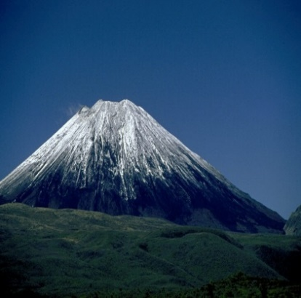**

|  |  |  |
| --- | --- | --- |
| много белых облаков на голубом небе | Картинка 10 из 376 |  |
| http://www.lima24.de/Media/Shop/schleich-14256.jpg | D:\Пользователь\Desktop\Я\T3.jpg | http://xn----7sbb3aaldicno5bm3eh.xn--p1ai/84/129.jpg |
| D:\Пользователь\Desktop\Я\igrushka_model_mashiny_1_38_BMW_X6_43617_WELLY.jpg | Гель-шампунь для мужчин "Homme" | http://dspolovinka.ru/attachments/Image/79777724_large_Malchik_1.png?template=generic |

*Задание 2.*

Цель: выяснить, имеет ли ребенок представление о разнообразии растений, местах их произрастания.

Материал: Карточки с изображением деревьев, цветов, овощей, фруктов, травянистых растений. Используем игру «Что где растет?»

Методика: Ребёнку предлагают рассмотреть картинку и выбрать цветы, растущие в лесу, на клумбе, на грядке, на лугу.

**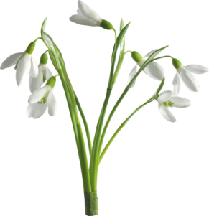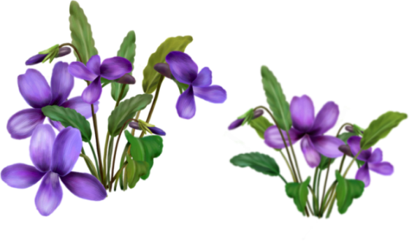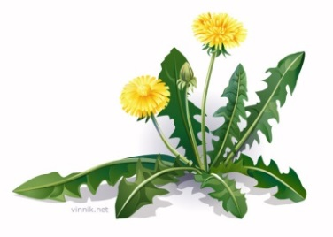Игра «Что где растёт?» Рассади цветы**

**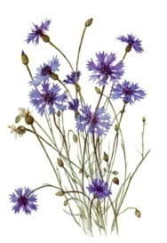**

**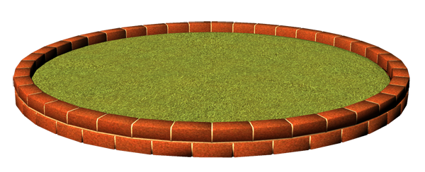**

**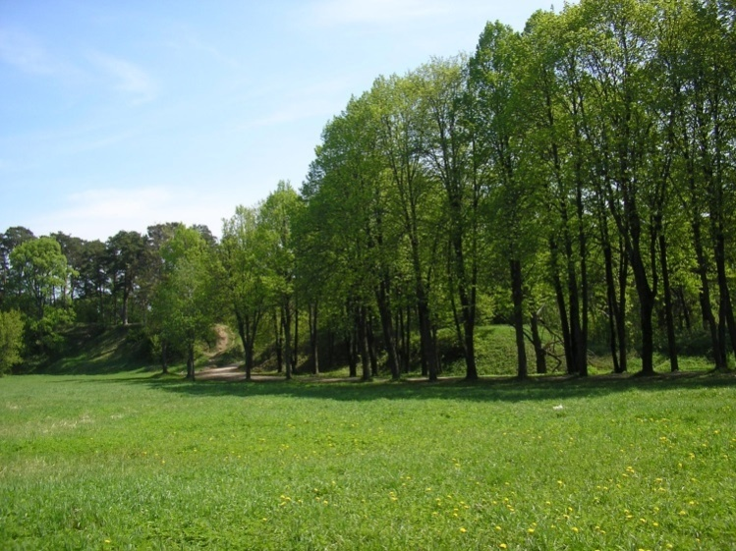**

**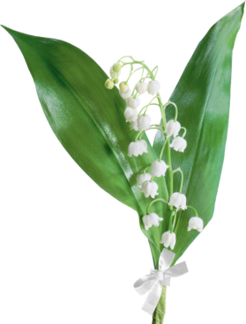**

полеле

клумба

**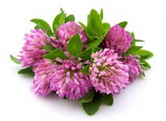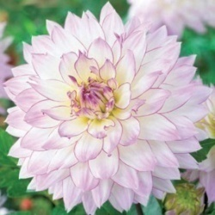**

луг

**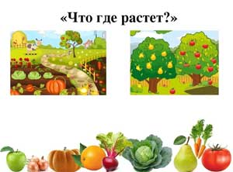**

Цель: закреплять знания детей о фруктах и овощах; группировать растения по месту их произрастания

Материал: Карточки с изображением овощей, фруктов,

Методика: Ребёнку предлагают рассмотреть картинку и выбрать, где растут овощи и фрукты.

*Задание 3.*

Цель: выяснить, знает ли ребенок части растений и их функции.

Материал: Карточки с изображением деревьев, цветов, овощей, фруктов, травянистых растений.

Методика: Ребёнку предлагают рассмотреть все картинки и показать у растений корень, стебель (ствол), лист, цветок, плод.

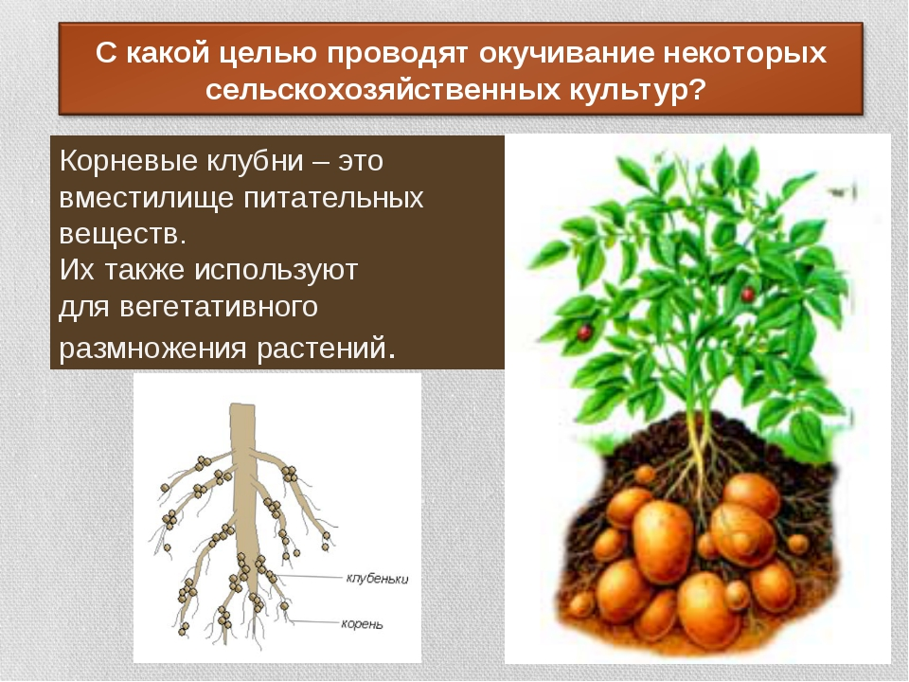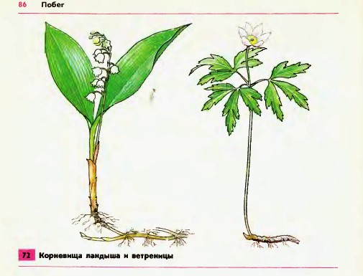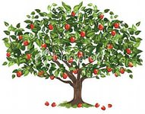

*Задание 4.*

Цель: выяснить, имеет ли ребенок представления о стадиях роста растений.

Материал: Карточки с изображением стадий роста яблони.

Методика: Ребёнку предлагают рассмотреть карточки и разложить их в нужной последовательности, объясняя свой выбор.

**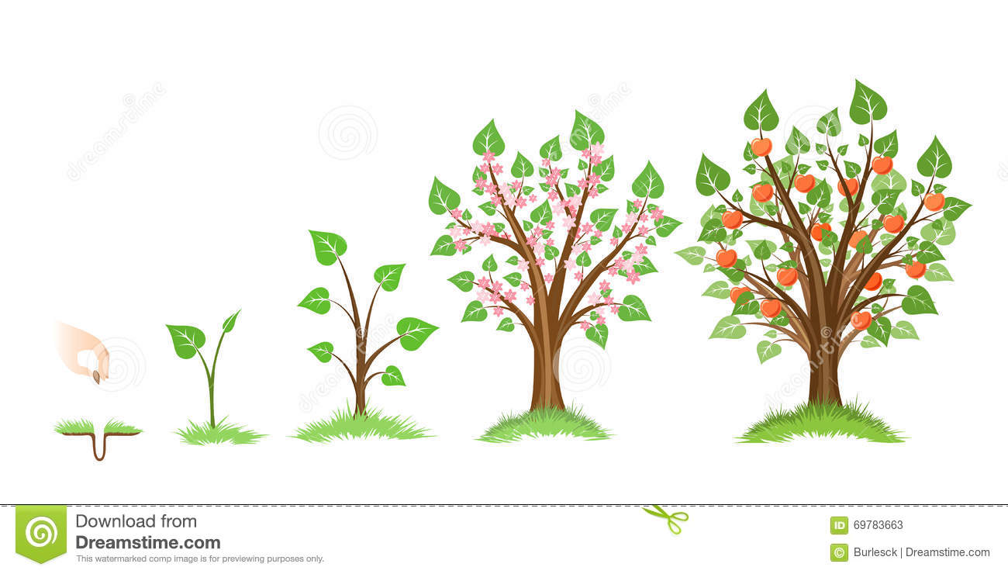**

****

****

*Задание 5.*

Цель: выявить представления ребенка о многообразии жи­вотных и местах их обитания.

Материал: Большие дидактические картины: лес, луг, во­доем, деревенский дворик; картинки с изображениями живот­ных: 3-4 вида домашних и диких животных, 3-4 птицы, рыбы, насекомые (жук, стрекоза, бабочка, муха), лягушка.

Методика: Ребенку предлагается назвать животных, помес­тить на картины в зависимости от мест их обитания и обос­новать свой выбор.

**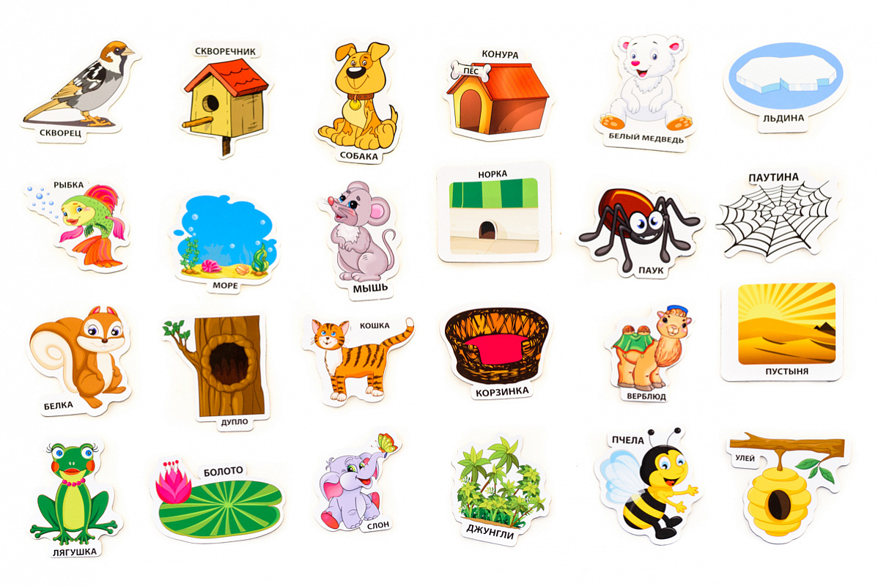**

*Задание 6.*

Цель: выявить представления ребенка об основных стадиях роста животных.

Материал: Карточки с изображением стадий роста и развития животного, птицы.

Методика: Ребёнку предлагают рассмотреть карточки и разложить их в нужной последовательности, объясняя свой выбор.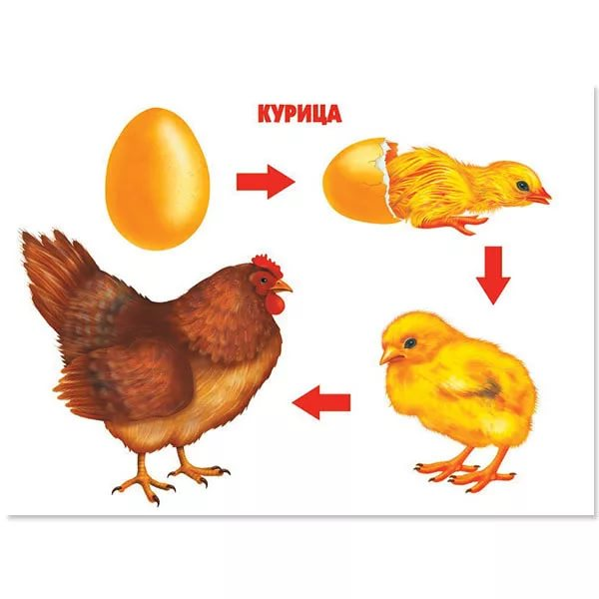 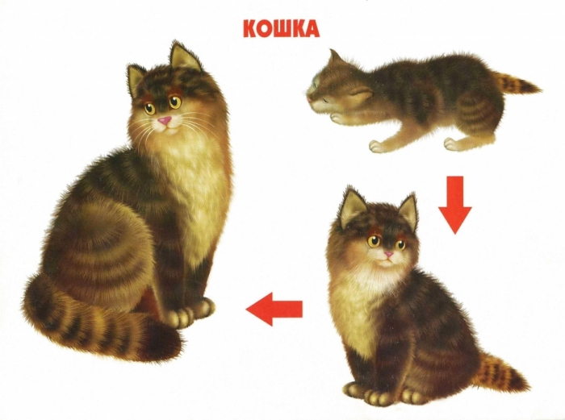 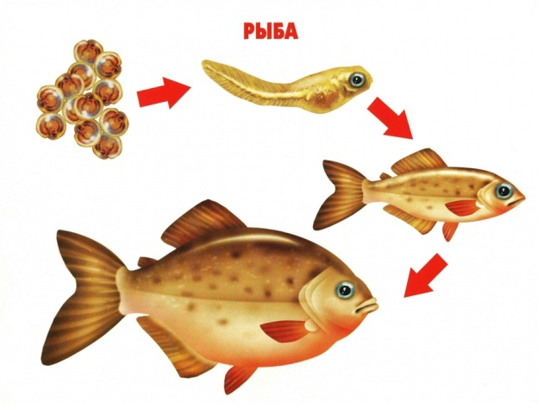 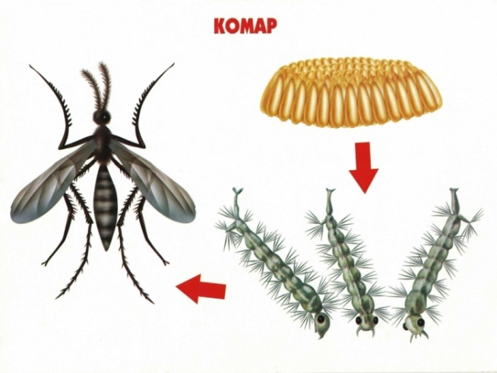 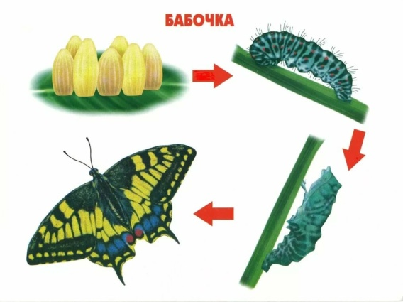

*Задание 7.*

Цель: выяснить, имеет ли ребенок представление о сезон­ных изменениях в жизни растений, животных, человека.

Материал: Сюжетные картинки с изображениями времен года и видов труда людей в разные сезоны года.

Методика: проводится индивидуальная беседа с ребенком по сюжетным картинкам:

* 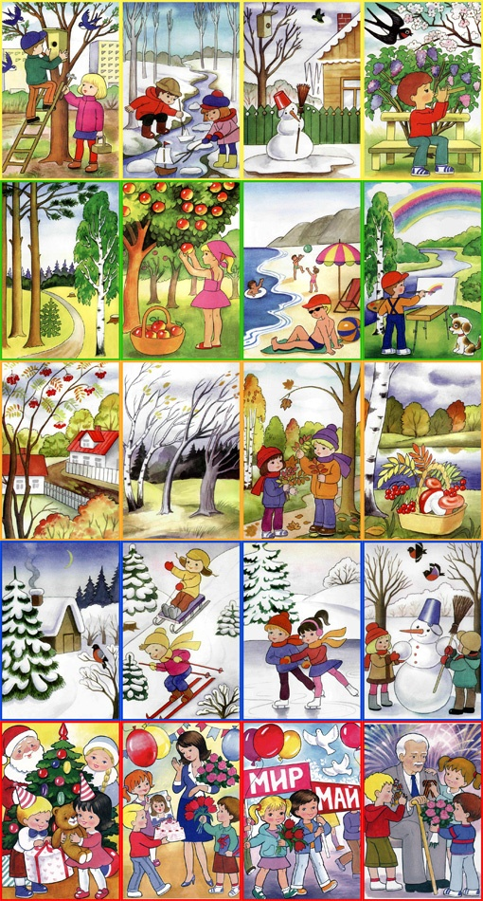Какое это время года?
* Почему деревья так выглядят?
* Как изменяется жизнь животных (называется время  
  года)?
* Почему люди так одеты? Чем они занимаются?

****

*Задание 8.*

Цель: выявить представления ребенка о нормах отношения к живому.

Материал. Картинки с изображениями примеров правиль­ного и неправильного поведения детей в природе.

Методика. Индивидуальная беседа с ребенком:

- Как поступил мальчик (девочка)? Почему?

- Как бы ты поступил на его (ее) месте?

- Какие добрые дела ты делал для растений, животных,  
людей?

*Б) Неживая природа.*

*С ребёнком проводится беседа по следующим вопросам:*

*О воде:*

- Какого цвета может быть вода?

- Что происходит с водой зимой, летом – в сильную жару?

- Что произойдёт с водой, если зачерпнуть её в ладошку? Как называется это свойство воды? (текучесть)

- Зачем нужна вода?

*О песке:*

- Чем отличается сухой песок от влажного?

- Что произойдёт, если наступить на влажный песок?

- Зачем нужен песок?

*О природных явлениях (ветер, дождь, небо):*

- Каким бывает ветер весной, летом, осенью, зимой?

- Что происходит с деревьями, когда дует ветер?

- Зачем нужен дождь в природе?

- Что было бы с растениями, если бы не было дождя?

- Что появляется после дождя на городских улицах?

- Как меняется небо весной, летом, зимой?

- Почему небо иногда кажется белым или серым? Что может «застилать» небо?

- Если на небе тёмные тучи осенью или летом – как изменится погода?

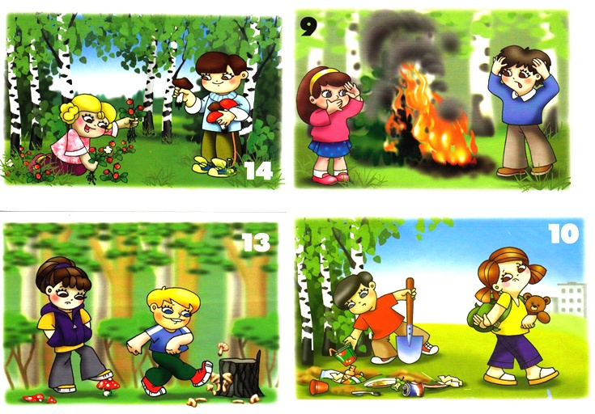

*Оценка деятельности:*

*1 балл –*представления об объектах живой и неживой природы, их существенных признаках и свойствах поверхностны; ребёнок имеет небольшие по объёму знания; задания выполняет неправильно, допускает много неточностей, не может ответить на поставленные вопросы.

*2 балла –*у ребёнка имеются некоторые существенные представления об объектах живой и неживой природы, их свойствах и признаках; при выполнении заданий допускает 2-3 ошибки, не на все поставленные вопросы отвечает правильно, не всегда может аргументировать свой ответ.

*3 балла –*сформирован широкий круг представлений об объектах живой и неживой природы; задания выполняет правильно, на поставленные вопросы отвечает, уверенно аргументируя свой ответ.

*2. Отношение к природе.*

Задание 1.

Цель: изучить особенности отношения ребенка к живот­ным и растениям в специально созданных условиях.

Методика. Проводится наблюдение за отношением ребен­ка к обитателям живого уголка. Создаются специальные условия, в которых ребенок должен будет осуществить выбор де­ятельности — либо с природными объектами, либо другой де­ятельности. Одновременно в уголке природы находятся некоторые из живых существ, которые нуждаются в помощи (животные — в кормлении, растения — в поливе), для чего приготовлены необходимые средства, и материалы для занятия другими видами деятельности (рисованием, игрой, рассматриванием книг). В природный уголок приглашаются двое детей, и каждому из них предлагается заняться тем, чем он хочет. Если ребенок сам не догадывается о необ­ходимости помощи живому, можно привлечь его внимание с помощью наводящих вопросов:

- Как ты думаешь, как себя чувствует живой объект?

- Как ты это узнал?

- Как ему можно помочь?

- Хотел бы ты ему помочь?

- Почему ты хочешь ему помочь?

*Оценка деятельности:*

*1 балл –*ребенок отдаёт предпочтение игре, рисованию и т.д.; по собственной инициативе не проявляет желания общаться с живыми объектами, отсутствует интерес и стремление к взаимодействию с ними.

*2 балла –*с удовольствием, по собственной инициативе общается преимущественно со знакомыми, приятными для него животными и растениями.

*3 балла –*предпочитает деятельность с природными объектами. С удовольствием по собственной инициативе общается с животными (знакомыми и незнакомыми) и растениями.

*3. Умение осуществлять деятельность с природными объек­тами (труд в природе).*

Цель. Выявить умение ребенка осуществлять уход за рас­тениями.

Методика. У ребенка спрашивают, хотел бы он поухажи­вать за комнатным растением или нет, и предлагают ему объ­яснить, почему необходимо ухаживать за растением. После получения согласия ребенку предлагается:

- выбрать комнатное растение, нуждающееся в уходе, объяснив свой выбор;

- рассказать о последовательности ухода за растением;

- непосредственно осуществить уход.

*Оценка деятельности:*

*1 балл –*ребёнок не умеет ухаживать за живыми существами.

*2 балла –*сформированы некоторые умения ухода за живыми существами. Направленность труда по уходу за живыми существами до конца не осмысленна – увлечён процессом, а не качеством результата для живого объекта.

*3 балла –*охотно откликается на предложение взрослых помочь живому существу; самостоятельно видит необходимость ухода и качественно его выполняет. Испытывает удовольствие от помощи живому.

*Уровни экологических представлений и отношения к природе:*

*Низкий уровень (от 1 до 1,6 баллов)* — ребенок различает и называет большое количество животных, растений вычленяет их особенности. Знает некоторые их потребности (во влаге, в пище). Устанавливает частные связи, сравнивает объекты по отдельным характерным признакам. В выделении общих признаков испытывает затруднения.

Имеет представление о некоторых объектах неживой природы. Не всегда правильно называет их основные свойства, признаки.

Трудовые процессы вы­полняет не самостоятельно, качество труда низкое. По собственной инициативе не проявляет интереса к живым объектам. Прояв­ление гуманного отношения ситуативно. Познавательное отношение неустойчиво, связано с яркими, привлекающими внимание событиями.

*Средний уровень (от 1,7 до 2,3 баллов)* — ребенок различает большое количе­ство объектов живой и неживой природы, вычленяет характерные и — под ру­ководством педагога — существенные признаки. Знает при­знаки живого. Устанавливает частные и некоторые общие связи. Умеет сравнивать объекты по признакам различия и сходства. Недостаточно овладел об­щими понятиями и общими связями.

Проявляет интерес к знакомым и приятным для него живым объектам.

Трудовые процессы выполняет самостоятельно, достигает хороших результатов.

*Высокий уровень (от 2,4 до 3 баллов)* — ребенок знает основные признаки живого и объектов неживой природы, устанавливает связи между состоянием живых су­ществ, средой обитания и соответствием условий потреб­ностям. Знания носят обобщенный, системный характер.

Самостоятельно, по собственной инициативе проявляет интерес к знакомым и незнакомым живым объектам.

Достаточно уверенно ориентируется в правилах поведения в природе, старается их придерживаться. Береж­но, заботливо, гуманно относится к природе. Готов оказать помощь в случае необходимости. Эмоционально воспринимает природу, видит ее красоту.

Владеет трудовыми умениями, достигая хороших ре­зультатов.

**Приложение № 2**

**Календарный учебный график**

|  |  |  |  |  |  |  |  |
| --- | --- | --- | --- | --- | --- | --- | --- |
| **Месяц** | **Дата** | **Время проведения** | **Наименование разделов, тем** | **Форма проведения** | **Количество часов (занятий)** | **Место проведения** | **Форма контроля** |
| Сентябрь | 09.09  16.09  23.09  30.09 | *16.00-16.30* | Диагностическое занятие  «Планете Земля в опасности!»  «Начинаем читать книгу «Экология в картинках. Изготовление самодельной книги»  «Знакомство с лягушками и их жизнью» | Практическое  Теоретическое  Теоретическое  Теоретическое | 1  1  1  1 | Группа «Колосок» | Беседа, набор картинок, презентация, дидактические игры  Наблюдение, творческие работы детей |
| Октябрь | 07.10  14.10  21.10  28.10 | *16.00-16.30* | «Простые и ценные камни в природе»  «Почему белые медведи не живут в лесу?»  «Беседа о кроте»  «Что делает человек из глины?» | Практическое  Теоретическое  Теоретическое  Практическое | 1  1  1  1 | Группа «Колосок» | Беседа, наблюдение, рассматривание иллюстраций, карточки |
| Ноябрь | 04.11  11.11  18.11  25.11 | *16.00-16.30* | «Сравнение рыб и лягушек»  «Влаголюбивые и засухоустойчивые комнатные растения. Где у саксаула листья»  «Сравнение песка, глины и камней»  «Беседа об осени» | Теоретическое  Практическое  Практическое  Теоретическое | 1  1  1  1 | Группа «Колосок» | Беседа, наблюдение, карточки, творческие работы детей |
| Декабрь | 02.12  09.12  16.12  23.12 | *16.00-16.30* | «Через добрые дела можно стать юным экологом»  «Беседа о лесе»  «Сохраним елку – красавицу наших лесов»  «Солнце, Земля и другие планеты» | Практическое  Теоретическое  Практическое  Практическое | 1  1  1  1 | Группа «Колосок» | Беседа, наблюдение, карточки, творческие работы детей |
| Январь | 06.01.  13.01  20.01  27.01 | *16.00-16.30* | «Как белка, заяц, лось проводят зиму в лесу»  «Земля – живая планета»  «Волк, лиса – лесные хищники»  «Сравнение белого и бурого медведей» | Теоретическое  Теоретическое  Теоретическое  Практическое | 1  1  1  1 | Группа «Колосок» | Беседа, наблюдение, карточки, творческие работы детей |
| Февраль | 03.02  10.02  17.02  24.02 | *16.00-16.30* | «Цепочки в лесу»  «Воздух нужен для жизни»  «Кто главный в лесу?»  «Пройдет зима холодная…» | Теоретическое  Практическое  Теоретическое  Практическое | 1  1  1  1 | Группа «Колосок» | Опыт, беседа, наблюдение, карточки, творческие работы детей |
| Март | 03.03  10.03  17.03  24.03 | *16.00-16.30* | «Подарок любимому человеку к 8 Марта»  «Что мы знаем о птицах»  «Сравнение домашних и диких животных»  «Когда животных в природе становится много или мало?» | Практическое  Практическое  Теоретическое  Теоретическое | 1  1  1  1 | Группа «Колосок» | Беседа, наблюдение, карточки, творческие работы детей |
| Апрель | 07.04  14.04  21.04  28.04 | *16.00-16.30* | «Морские коровы и Красная книга»  «Лес в жизни человека»  «Земля, с днем рождения тебя!»  Праздник посвящения в юные экологи | Теоретическое  Теоретическое  Практическое  Практическое | 1  1  1  1 | Группа  «Колосок» | Праздник, беседа, наблюдение, карточки, творческие работы детей |
| Май | 05.05  12.05  19.05  26.05 | *16.00-16.30* | «Птичий город на деревьях»  «Кому нужна вода?»  «Море бывает в беде»  Диагностическое занятие | Теоретическое  Теоретическое  Теоретическое  Практическое | 1  1  1  1 | Группа «Колосок» | Беседа, набор картинок, презентация, дидактические игры, вопросы, наблюдение, творческие работы детей |
|  |  |  |  | **практических занятий 16 теоретических занятий 20** | **Всего**  **36** |  |  |

**Приложение № 3**

**«Совместная работа с педагогами и родителями»**

|  |  |
| --- | --- |
| **Месяц** | **Содержание работы** |
| Сентябрь | Родительское собрание  Организация субботника на участке группы  Консультация для родителей «Что должен уметь ребенок 6 лет»  Ознакомление родителей с парциальной программой «Мир природы вокруг нас»  Привлечение родителей к совместным мероприятиям по благоустройству и созданию условий в группе и на участке |
| Октябрь | Рекомендации [«Познакомьте ребенка с растениями на вашей даче»](http://doshvozrast.ru/rabrod/konsultacrod19.htm)  Консультация для родителей [«Дидактические игры о природе»](http://doshvozrast.ru/rabrod/konsultacrod22.htm)  Участие в творческих выставках детско-родительских работ «Осенняя фантазия»  Сбор природного материала для изготовления поделок |
| Ноябрь | Рекомендации «Интересное в природе, расскажите об этом детям»  Консультация «Учим, детей наблюдать за сезонными изменениями в природе»  Сбор бросового материала. |
| Декабрь | Папка передвижка «Экологическая культура горожанина»  Строительство снежного городка на детской площадки группы  Совместное новогоднее оформление группы  Участие в выставке поделок, посвященной Новогоднему празднику |
| Январь | Рекомендации «Безопасность в лесу в зимнее время года»  Рекомендации «Расскажите детям о Красной книге»  Консультация «Досуг с ребенком на природе» |
| Февраль | Пополнение сюжетно – ролевых игр бросовым материалом  Рекомендации «Правила поведения, которые нужно соблюдать в природе»  Консультация «Проснулся утром – прибери планету, расскажите об этом детям» |
| Март | Рекомендация [«Не причиняйте вреда природе»](http://doshvozrast.ru/rabrod/rodsodranie26.htm)  Совместное оформление группы к весеннему празднику 8 марта  Участие в выставке поделок, посвященной Международному женскому дню 8 Марта  Рекомендации «Животные в нашем доме» |
| Апрель | Рекомендации «Здоровое питание для дошкольников»  Рекомендации «Рассказы детям о природе»  Рекомендации «Природа вас ждет, она вам рада» |
| Май | Родительское собрание, демонстрация книги «Книга о природе»  Консультация [«Питьевая вода и здоровье ребенка»](http://doshvozrast.ru/rabrod/konsultacrod69.htm)  Консультация «Ядовитые грибы» |

**Приложение 4**

**Консультации для родителей**

**Красота природы**

Все начинается с детства и экологическое воспитание следует начинать как можно раньше, когда сердце ребенка наиболее открыто для добра. Все, что он поймет, увидит, чему научится в своем окружении, обязательно отразится на его будущей взрослой жизни.

Ребенка необходимо учить любить окружающих людей, родителей, друзей, природу, животных и растения. Изначально в детях живет потенциал любви ко всему живому. И если малыш, подрастая, начинает губить природу, животных, то в этом виноваты, прежде всего, взрослые, потому что воспитание любви начинается уже с младенческого возраста, и очень важно вовремя привить чувство ответственности за все живое на земле.

От нас взрослых зависит, будет ли ребенок любить природу, заботиться о ней. Правильное отношение к природе, бережное отношение к животным начинается именно в семье.

Что же делать родителям?

Как научить любить и понимать природу - это интересует каждого. Предлагаю некоторые рекомендации, которые помогут понять, Вам как научить любить, беречь окружающий мир.

- Выучитесь сами понимать все живое.

- Научите малыша любить и уважать все живое и защищать их.

- Научите ребенка жалеть живое существо, ему больно, как и тебе.

- Воспитывайте в ребенке доброту и человечность. Пусть ваш ребенок знает, что все живое для него – неприкосновенно. Неважно, насекомое это или первые весенние цветы, которые малыш хочет вам подарить.

- Учите с раннего детства понимать красоту живой природы: любоваться оперением птиц, радоваться их пению. Наблюдать за красотой растительного мира, живой и неживой природы.

- Дайте первоначальные знания о живых существах. Для этой цели используйте художественную литературу, рисуйте, рассматривайте иллюстрации с изображением животных, растений, смотрите фильмы про природу, а самое главное непосредственно общайтесь с объектами.

- Рассказывайте детям о животных по-разному: весело и озорно, достоверно и поучительно. Беседуйте с малышом о прочитанном.

- Учите видеть и понимать состояние другого существа.

- Пусть ваш ребенок с вашей помощью получит представления о переживаниях животных: горе и радости, страхе и боли. Помогите ребенку почувствовать то, что переживало животное в минуты опасности.

- Возьмите своих детей и пойдите с ними на прогулку. Сначала посетите двор, сквер или парк, затем побывайте на берегу речки, в лесу, в поле. Всюду своя жизнь, свое очарование.

- Подскажите ребенку, что нельзя брать животных из леса, что они должны жить в своем доме.

- Предупредите, что незнакомое животное может причинить боль, поэтому нельзя близко подходить к нему, а наблюдать издалека. Подождите пока ребенок, освоится, «войдет в доверие» к животному.

- Помните, что любовь к животным лучше всего воспитывается в деятельности, когда ребенок сам ухаживает за ним. Поэтому важно завести дома какое-нибудь животное.

- Как можно раньше давайте возможность ребенку участвовать в уходе за животными, растениями.

- Не надо требовать от ребенка, чтобы он сам без напоминания, осуществлял уход за животными, растениями. Поэтому лучше не ругать малыша за безответственность, а регулярно включать его в вашу деятельность по уходу за животными. Дайте понять ребенку, насколько необходимы его действия животному.

- Любите природу сами. Видя ваше отношение, ребенок никогда не сможет стать жестоким и безразличным к окружающему миру. Любите природу, и ваш малыш непременно заразится этой прекрасной «болезнью» на всю жизнь.

Человек является неотъемлемой частью природы, поэтому задача родителей состоит в привитии детям уважения к окружающему миру, чтобы с раннего возраста ребенок учился жить в гармонии с природой, радоваться жизни и видеть прекрасное во всем.

**Эко игрушки**

Сегодня идея использовать экологически чистые игрушки в развитии ребенка пользуется все большей популярностью. В мире, где технологический прогресс набирает космические обороты, почему-то хочется окружить себя натуральными вещами, которые напоминали бы нам о природе. Мы стали обращать внимание на состав продуктов в магазине, выбирать безвредные материалы для ремонта, задумываемся о защите нашей хрупкой экосистемы, поднимаем вопрос о воспитании в детях бережного отношения к окружающей среде.

Для того чтобы привить ребенку любовь к природе и не растить из него потребителя, не стоит ждать, когда он подрастет. Начинать надо с самого рождения, с выбора игрушек, которыми будет играть ребенок. Специалисты по детскому развитию настоятельно рекомендуют отдавать предпочтение игрушкам из натуральных материалов. Практически во всех методиках раннего развития, эко игрушки играют огромную роль. Польза и преимущества эко игрушек: ребенку очень важно развивать свои тактильные ощущения, с рождения он познает мир, благодаря осязанию. Чем разнообразнее такие ощущения, тем лучше для развития его мозга. И здесь главную роль играют именно натуральные поверхности: дерево, ткань, картон, глина, камень и т.д.; безопасность ребенка всегда на первом месте, и в эко игрушках вы не встретите токсичных материалов. Кроме того, многие из них можно сделать своими руками, что также будет гарантией их качества; они развивают чувство прекрасного. Эко игрушки выгодно отличаются своим внешним видом, пастельной расцветкой, на них приятно смотреть и держать в руках; дарят неуловимое чувство связи с природой, а значит, учат быть в гармонии с самим собой, благоприятно влияют на психику ребенка и его эмоции; эко игрушки достаточно просты по своему назначению, но именно это и развивает воображение ребенка, побуждает его к свободной игре, подталкивает придумывать что-то свое, а не следовать за игрушкой.

Какими бывают эко игрушки.

**Деревянные игрушки**.

Игрушки из дерева были в числе первых игрушек в истории человечества, но до сих пор имеют огромное значение в воспитании и развитии ребенка. Такие игрушки долговечны, но требуют бережного к себе отношения, дают реальные представления о мире, помогают развивать у детей мышление, логику, воображение.

**Тряпичные куклы.**

Это может быть народная кукла - мотанка, Вальдорфская кукла или кукла, пошитая мамой, необходима и мальчикам, и девочкам. С ее помощью ребенок учится проигрывать различные ситуации, выражать свои чувства, как позитивные, так и негативные.

**Вязаные и сшитые из натуральных тканей игрушки**.

Помогают в развитии мелкой моторики, тактильных ощущений, фантазии. Обычно такие игрушки уникальны, так как выполняются на заказ или самой мамой.

**Игрушки из картона.**

Картон дает возможность ребенку проявить свою изобретательность, приучают к аккуратности и точности. Ведь игрушки из картона достаточно хрупки, но при этом дают массу возможностей для моделирования и конструирования, для простых поделок и сложных деталей.

**Поделки и игрушки из природных материалов.**

Поделки стоит делать не только для выставки в садик. Самое главное их предназначение – это развитие творческих способностей ребенка, мелкой моторики, усидчивости, концентрации внимания. Кроме того, игрушки из каштанов, камушков, шишек, ниток, соломы вполне можно задействовать в игре ребенка.

**Игрушки из глины**.

Один из самых древних видов детских игрушек. Были широко распространены в России вплоть до XIX века. Сейчас в основном их используют как украшение интерьера, но такие игрушки, например, фигурки животных, людей, подарят ребенку совершенно особенные впечатления.

Не стоит полностью отказываться от пластмассовых игрушек. Это кажется маловероятным для большинства из нас: во-первых, в некоторых случаях они дешевле, во-вторых, имеют огромный ассортимент, где есть полезные и качественные игрушки. Но вдумчивый и избирательный подход родителей к выбору игрушек – это большой вклад в его гармоничное развитие. Если слепо следовать моде на игрушки (а это в основном пластмасса и металл), мы существенно обедняем мир нашего ребенка. Поэтому выбирая в очередной раз энную пластмассовую машинку, стоит задуматься о возможностях и преимуществах, которые дарят эко игрушки.

**Первая помощь при укусах насекомых**

Для детей опасны укусы пчел, ос, слепней. При укусах возможна только местная реакция, которая проявляется жгучей болью, покраснением и отеком в месте укуса. Наиболее ярко это выражено при укусе лица и шеи. Особенно опасны и болезненны укусы в глаза, губы и слизистую рта. При этом возможно серьезное повреждение органов зрения. Отек, развивающийся при укусах в губы и слизистую рта, может привести к удушью. Общие симптомы при укусах следующие, озноб, повышение температуры, одышка, головокружение, головная боль, учащение сердцебиения, боли в области сердца, тошнота, рвота, обмороки. При оказании помощи в первую очередь следует удалить жало из места укуса, затем промыть ранку спиртом и положить холод. При развитии удушья ребенок нуждается в немедленной госпитализации.

**Первая помощь при укусе клеща**

Особое внимание следует обращать на детей с укусами клеща. После осмотра ребенка необходимо:

* удалить клеща, сдать его на анализ;
* измерить температуру, следить за температурой тела в течение 14 дней;
* при повышении температуры– немедленно госпитализировать ребенка в инфекционный стационар.

**Первая помощь при отравлении ядовитыми грибами**

Отравление наступает при употреблении в пищу ядовитых грибов (мухоморы, бледная и зеленая поганка, ложные опята), а также условно съедобных грибов (строчки, сморчки, свинушки, волнушки, сыроежки) при их недостаточной кулинарной обработке (если они мало промыты, не выдержаны в воде, плохо проварены, не прожарены). Скрытый период отравления – 1-4, реже 10 часов. Затем возникает тошнота, рвота, разлитая боль в животе, диарея, может появиться желтуха; при тяжелых отравлениях – паралич, кома. При оказании помощи необходимо обильное питье с последующим вызыванием рвоты, очистительная клизма, промывание желудка активированным углем. Срочная госпитализация.

**Кормушка на окне**

Приобщать ребёнка к природе надо в любом случае. В зимнее время – это подкормка птиц. Уже в конце сентября остающиеся на зимовку пернатые тянутся к жилью человека, выискивая места возможной кормёжки. Как хорошо вместе с ребёнком подумать об устройстве кормушки и подкормки птиц. Кормушку изготовить дело нехитрое. Любой папа сможет сделать её в виде домика, столика с бортиками или иначе. Важно, чтобы в этом деле участвовал ребёнок. Его помощь невелика, но зато он узнает, для кого и как изготовляется кормушка и что все последующие дела: кормление птиц, ожидание их и наблюдение за ними – касаются его, а не папы.

И вот кормушка готова. Она устанавливается так, чтобы её хорошо было видно. К ней можно прикрепить одну или две ветки, на которых могли бы сидеть птицы, ожидая корма. Это только начало, подкормка птиц – впереди.

Самое главное заинтересовать ребёнка и втянуть его в регулярный сбор корма и выкладывание его в кормушку. Первое время взрослый и ребёнок делают всё вместе, собирают в коробку или банку крошки хлеба, остатки сухой каши, добавляют немного «геркулеса», пшена, сала и высыпают всё в кормушку. Взрослый проявляет инициативу и в наблюдениях: время от времени он посматривает в кормушку (не прилетели ли птицы?) и предлагает наблюдать за этим и ребёнку. Если кормушка установлена впервые, то птицы находят её не сразу. Поэтому не надо терять надежду, если она поначалу остаётся без посетителей.

Но вот первые две птички начали кормиться. Теперь корм надо класть регулярно: птицы всё время будут прилетать к кормушке и с каждым днём их будет больше и больше. Для ребёнка это радостно и значимо: его труды увенчались успехом, он сознаёт, что помогает птицам в трудное для них время. Постепенно взрослый предоставляет ребёнку возможность самостоятельно собирать и выкладывать корм. Роль взрослого теперь – помочь дошкольнику научиться содержательно наблюдать за птицами. Для этого он ставит перед ним конкретные цели наблюдения.

- Ты заметил, какие птицы прилетают к нашей кормушке? Все ли они одинаковы? Как они называются? – спрашивает взрослый и выслушивает ребёнка после его наблюдений.

- Понаблюдай за кормушкой до того, как положить в неё корм. Может, кто-нибудь из птиц уже сидит на веточках? Как ты думаешь, почему они сидят? – говорит взрослый далее.

- Посмотри, клюют ли птицы корм с кормушки или улетают с ним? Если улетают, то, с каким кормом и куда?

- Понаблюдай, как птицы относятся друг к другу: ссорятся или нет, клюют вместе или прогоняют друг друга?

Взрослый ставит перед ребёнком всё новые цели, предлагая ему понаблюдать, кто из птиц летает рядом, но к кормушке не приближается, что происходит под кормушкой, есть ли там следы, чьи они. Предлагает понаблюдать, прилетают ли птицы одинаково в разную погоду. Время от времени поддерживает интерес ребёнка загадками о птицах, рисованием на «птичьи» темы, разучивает с ним стихотворения о птицах.

Зимой, когда пернатые уже регулярно посещают кормушку, ребёнку 5-7 лет можно предложить в течение одной или двух недель вести календарь наблюдений. На его страницах ежедневно делать зарисовки, какие птицы ждали корма, кто кормился на кормушке, кто под ней, кто летал рядом. В календаре можно фиксировать результаты наблюдений условными значками (галочками), по которым затем можно рассказывать, что было в понедельник, во вторник и в другие дни недели. По календарю ребёнок сможет рассказывать о своих наблюдениях всем членам семьи и знакомым. Календарь остаётся надолго, как памятная работа ребёнку.

В летнее время, готовясь к предстоящей зимней подкормке птиц, взрослый показывает ребёнку, как легко собрать впрок семена подорожника, пастушьей сумки, берёзовых серёжек с семенами. Всё это – хорошая подкормка для птиц.

Осенью следует насушить рябины для снегирей (а вдруг они появятся на кормушке?) запастись подсолнухами для синицы. Если прошедшая подкормка птиц удалась следующую можно сделать разнообразней: можно приладить проволочную кормушку – булавку, на которой насаживают кусочки несолёного свиного сала – основная еда синицы и поползня. Для юрких синиц подходят разные кормушки: подвесные, раскачивающиеся, даже в виде каруселей. Для них можно наладить подкормку и так: в размягчённый маргарин добавить семечки подсолнуха и пока масса не застыла, слепить комочки и насадить их на веточки. На морозе они застынут, и синицы будут охотно их склёвывать.

Разнообразие кормов и кормушек привлекает множество птиц, это создаёт новые возможности для наблюдения ребёнка за пернатыми друзьями.

**Приложение 5**

**Консультации для воспитателей**

**Первая помощь при солнечном и тепловом ударе**

Про опасность солнечного удара знают и взрослые, и дети. Тем не менее, даже при палящих лучах солнца можно увидеть, как по многу часов отдыхающие лежать на пляжах или купаются, не думая об опасности. Даже просто длительное пребывание на солнце с непокрытой головой приводит к резкому перегреву головного мозга и возникновению такого довольно опасного состояния, как **солнечный удар**. При этом солнечный удар может произойти как во время непосредственного пребывания под прямыми солнечными лучами, так и спустя 6-8 часов после этого. В результате перегрева всего организма нередко может случиться **тепловой удар**, который проявляется почти так же, как и солнечный.

**СИМПТОМЫ СОЛНЕЧНОГО И ТЕПЛОВОГО УДАРОВ**

Вначале для теплового и солнечного удара наиболее типичны такие симптомы, как нарастающая вялость, ощущение усталости, головная боль, жажда. Затем к ним присоединяются головокружение, шум в ушах, боли во всем теле, иногда появляются тошнота и рвота, усиливается потоотделение, может быть носовое кровотечение. Возникают сердечная слабость и выраженные расстройства дыхания. Человек теряет сознание. В некоторых случаях могут быть судороги, иногда начинается бред, появляются галлюцинации. Характерный признак тяжелой степени перегревания — прекращение потоотделения. Если в этот момент не оказать человеку первую помощь, может наступить смерть.

**ОКАЗАНИЕ ПЕРВОЙ ПОМОЩИ ПРИ ВОЗНИКНОВЕНИИ СОЛНЕЧНОГО ИЛИ ТЕПЛОВОГО УДАРОВ**

Очень важно оказать первую помощь при **солнечном и тепловом ударе**. Для этого пострадавшего нужно сразу же перенести в прохладное место, уложить на спину, приподняв немного ноги, освободить от одежды, обеспечить ему полный покой и достаточный доступ свежего воздуха. Если человек в сознании, дать выпить крепкого чаю или холодной воды, лучше слегка подсоленной (0,5 чайной ложки соли на 0,5 л воды). Затем смочить голову холодной водой или положить на нее холодное влажное полотенце, В более тяжелых случаях пострадавшего можно обернуть простыней, смоченной в холодной воде, либо просто облить водой, но делать это следует осторожно и не длительно (температура тела пострадавшего не должна быть ниже 38 градусов). Если есть возможность, на голову, паховые, подколенные и подмышечные области, где сосредоточено много кровеносных сосудов, положить лед или бутылки с холодной водой. В особо тяжелых случаях необходимо сразу обратить внимание на характер дыхания пострадавшего. Проверить, не нарушена ли у него проходимость дыхательных путей. Обнаружив, что язык запал, а во рту рвотные массы, надо повернуть голову пострадавшего набок и очистить полость рта бинтом или носовым платком, накрученным на палец. Если дыхание слабое или отсутствует, необходимо сразу же начать проводить искусственное дыхание, а при отсутствии пульса — массаж сердца. При улучшении общего состояния пострадавшего нужно поскорее доставить в ближайшее лечебное учреждение, а к потерявшему сознание человеку срочно вызвать бригаду «скорой помощи», потому что такое состояние представляет реальную угрозу для жизни. Умение оказать первую помощь при тепловом и солнечном ударе может спасти жизнь пострадавшим. Главное, не растеряться и делать все быстро и правильно!

**Характеристика основных методов, приемов, средств по формированию экологической культуры детей старшего дошкольного возраста**

В формировании экологической культуры ребёнка-дошкольника важную роль играет краеведческий подход, который предполагает комплексное изучение природы родного края и способствует более глубокому пониманию взаимосвязей внутри её, а также между природой и обществом.

Комплексное изучение природы родного края складывается из проведения экскурсий, целевых прогулок и маршрутов в природу, посещения краеведческого музея, а также работы в краеведческом уголке, который расположен в игровой комнате.

Во время экскурсий и прогулок дошкольники собирают определённый материал, позволяющий лучше изучить свою местность, свой край, область. Этот материал, а также сведения об истории, природе родного края, полезных ископаемых, водных ресурсах, растительном и природном мире содержаться в краеведческом уголке. Практическая деятельность детей, как одно из условий формирования экологической культуры успешно осуществляется в природоохранительной работе, а также на огороде и в цветниках.

Следующим условием формирования экологической культуры дошкольников выступает личность педагога, характеристика которой складывается из обобщённых требований, предъявляемых современным уровнем образовательной системы. Выделение в профессиональной деятельности творческой доминанты, как указывают исследования А.С. Самборенко, Ш.А. Амонашвили, Б.Т. Лихачёва и других, является одним из актуальнейших вопросов современной педагогики.

Творческое начало в педагогической деятельности воспитателя ДОУ определяется самой спецификой учебно-воспитательного процесса, условиями его протекания, возникновением множества незапланированных ситуаций, требующих немедленного разрешения. Педагог должен творчески освоить и осуществить образовательную систему, основанную на гуманно-личностной педагогике. Он должен искренне любить и быть преданным каждому ребёнку, чувствовать ответственность перед его судьбой, стремиться к пониманию каждого ребёнка.

Главная функция педагога – управление процессами обучения, воспитания, развития, формирования. Не учить, а направлять учение, не воспитывать, а руководить процессами воспитания, призван педагог.

Воспитатель – это всегда активная творческая личность. Его задача состоит в том, чтобы расположить воспитанника к педагогическому влиянию. Педагогическая позиция должна быть деликатной и незаметной.

Воспитатель – главная фигура педагогического процесса и решающий фактор в экологическом образовании. Три аспекта его личности определяют конечный результат его деятельности – формирования экологической культуры. Понимание экологических проблем и причин их порождающих, ощущение гражданской ответственности за сложившуюся ситуацию, желание и действенная готовность изменить её.

Профессионализм и педагогическое мастерство: владение методикой экологического воспитания, понимание целей и задач экологического воспитания, систематическая реализация конкретной технологии в практике работы с детьми, творческий поиск в её совершенствовании.

Общая ориентация и практикование новой гуманистической модели воспитания: создание благоприятной атмосферы пребывания детей в детском саду, забота о физическом и психическом здоровье, использование личностно- ориентированных методов воспитания.

От воспитателя, его целенаправленной и систематической работы зависит дальнейшее укрепление интереса к природе, развитие нравственно – эстетических чувств, предопределяющих активную действенную позицию к природным объектам.

При формировании экологической культуры необходим комплекс таких методических средств и приёмов, которые при изучении природы и любом общении с ней оставили бы в памяти ребёнка глубокий след, непременно воздействовало на чувства и сознание.

Среди разнообразных методов обучения и воспитания, которых насчитывается огромное количество, для формирования экологической культуры дошкольников наиболее эффективными считаются следующие методы: как наблюдение. Видный отечественный психолог С.Л. Рубиншнейн рассматривает наблюдение, как результат осмысленного восприятия, в процессе которого происходит развитие мыслительной деятельности.

**Наблюдения –** особая форма познания окружающего мира детьми старшего дошкольного возраста. В период дошкольного детства ребёнок открывает мир природы. Поддерживая естественный интерес дошкольников ко всему живому, педагог ведёт детей от знакомства с природой к её пониманию, вызывает желание заботиться о растениях и животных, воспитывает основы экологической культуры, любознательность, способность любоваться красотой природного мира. И ведущее значение этого метода связано с тем, что в процессе наблюдения:

- формируется основное содержание дошкольников – представления о предметах и явлениях окружающего мира;

- метод отвечает познавательным возможностям детей дошкольного возраста;

- выступает как самостоятельный метод. Он часто сочетается с другими методами или включается в их состав в качестве приёма, предваряет многие продуктивные виды деятельности и т.д. в зависимости от характера познавательных задач в обучении используются наблюдения разного вида;

- распознающего характера, в ходе которых формируются знания о свойствах и качествах предметов и явлений (величина, структура, форма, цвет и т.д.), а также о связях наблюдаемого объекта с другими;

- за изменением и преобразованием объектов. Этот вид наблюдения даёт знания о процессах, об объектах окружающего мира в их динамике, взаимодействии репродуктивного характера, когда по отдельным признакам устанавливается состояние объекта, по части – картина всего явления.

Азы экологической воспитанности связаны с познавательным интересом к объектам и явлениям природы, систематичностью представлений о природном мире, способностью использовать знания о потребностях живого организма для разумной детской деятельности и осознанного поведения в природной среде.

Познавательные задачи решаются детьми в процессе игр, обследования материалов, экспериментов; в процессе наблюдений за явлениями живой и неживой природы; в ходе обсуждения наблюдаемых явлений, а также в продуктивной деятельности, труда и других видов детских занятий.

В дошкольном возрасте процесс познания у ребёнка происходит эмоционально-практическим путём. Каждый дошкольник – маленький исследователь, с радостью и удивлением открывающий для себя мир. Ребёнок стремится к активной деятельности. Вот почему такие виды деятельности как экспериментирование и наблюдения наиболее близкие и естественные для ребёнка – дошкольника.

**Опыты**. При выполнении обеспечивается единство знаний, умений и навыков дошкольников, воспитывается их самостоятельность и любознательность, именно этим обусловлена педагогическая ценность опытов.

Работа с природоведческой литературой, художественное слово и научно-популярная литература помогает дошкольникам уточнить и закрепить знания, постепенно обогащая новыми понятиями и представлениями.

Работа со схематическими (знаковыми) источниками знаний (таблицы, схемы, моделирование). Общим для всех этих методов является высокий уровень абстракции, что учитывая психологические особенности мышления дошкольников, существенно ограничивает возможности их использования в ДОУ, но вместе с тем формирование зачатков логического мышления входит в число актуальнейших задач воспитателя.

В познавательную деятельность детей целесообразно включать работу с предметно-схематическими и графическими моделями. Моделирование позволяет раскрыть важные стороны и особенности объектов природы и демонстрировать существенные экологические связи в ней. На этой основе у детей формируются обобщённые представления и элементарные понятия о природе.

**Работа с наглядно-образными средствами**. Формирование разнообразных реалистических представлений о природе будет происходить успешно, если воспитатель постоянно использует различные формы наглядности. Наглядно-образные средства подразделяются на статические (картина) и динамические (кинофильмы, диафильмы, диапозитивы). Следует отметить воспитательное значение картин. Рассматривая хорошо написанную картину, дети испытывают эстетическое наслаждение, появляется положительный эмоциональный настой. Динамические средства позволяют расширить объем научных знаний о природе, сформировать сложные, многоаспектные естественнонаучные понятия.

**Словесные методы (рассказ, беседа).** Устное слово и словесные методы неизменно используются при работе с дошкольниками. Применяя их в сочетании с прочими методами обучения можно научить ребёнка переводить конкретные образы в вербальное знание, а затем и в другие специфические знаковые системы отражения природоведческих знаний. Словесные методы имеют и самостоятельную роль. Большое образовательное и воспитательное значение беседы определяется тем, что при этом развивается мышление дошкольников. Беседа открывает большие возможности для реализации индивидуального подхода к ребёнку, это позволяет педагогу привлекать к активному участию в работе слабых и пассивных детей.

**Игра.** Игровая деятельность – естественная потребность ребёнка дошкольного возраста. На включении игр в педагогический процесс настаивают психологи и педагоги, которые стремятся его оптимизировать. Игры служат средством развития творческой активности, мышления, способности к анализу ситуаций, постановки и решения задач. Игра – это эмоциональная деятельность. Эффективность формирования экологической культуры в большой степени зависит от эмоционального отношения ребёнка к природе. Задача педагога – «погрузить» детей в любимую деятельность и создать благоприятный фон для восприятия природного содержания. Психологи рассматривают игровую деятельность как проявление сложившегося у ребёнка положительного отношения к этому содержанию. Для формирования экологической культуры наиболее часто используются имитационно-ролевые игры, моделирующие возможную реальную ситуацию, а также игровые обучающие ситуации с литературными персонажами и дидактические игры.

Таким образом, работа педагога будет эффективной, если он в комплексе использует эти методы, как на занятиях, так и в нерегламентированной деятельности экологической направленности. Это сочетание является ещё одним условием формирования экологической культуры дошкольников. Работа в этом направлении должна быть построена так, чтобы экологическое содержание занятий имело продолжение в нерегламентированной деятельности, дополняло и обогащало её. Чётко организованная, целенаправленная нерегламентированная деятельность позволяет использовать дополнительный информационный материал, расширяет природоохранительный кругозор и конкретизирует знания.

Обращая внимание на методические разработки по экологическому воспитанию дошкольников, можно отметить, что дошкольное образовательное учреждение обладает гораздо более широкими возможностями в создании экологической развивающей среды.

**Экологическая развивающая среда** включает в себя правильную, с экологической точки зрения, организацию зоны природы в помещении и на участке и предметную среду с экологической направленностью.

В ДОУ можно создать экологическую развивающую среду, как совокупность средств экологического воспитания и обучения, что и будет выступать одним из главных условий формирования экологической культуры дошкольников. Средства можно определить, как предмет среды или жизненную ситуацию, преднамеренно включенную в воспитательный процесс.

**Уголок природы**. Главная его особенность и преимущество – непосредственная близость его обитателей к детям. Это позволяет педагогу на протяжении всего учебного года использовать уголок природы для проведения различных эколого-педагогических мероприятий и организации разной деятельности дошкольников. Уголок природы позволяет развивать наблюдательность, формирует трудовые навыки и умения. Хорошо оборудованный и удачно расположенный уголок живой природы прививает эстетический вкус. Его компоненты: животные и растения.

**Участок ДОУ**. Территория, на которой организуются наблюдения за растениями и животными в естественных условиях, выясняется значение агротехнических мероприятий и деятельности взрослых для улучшения условий жизни растений и животных, вырабатываются навыки ухода за ними. Всё это способствует расширению и углублению знаний дошкольников о природе, позволяет переносить теоретические знания на практику. Составные части: цветник, огород, теплица, мини-ферма.

**Экологическая тропа**. Это специально оборудованный маршрут в природу, решающий многие педагогические и психологические задачи. К объектам экологической тропы относятся типичные и экзотичные древесные растения, фитоогород (огородные лекарственные травы), уголок нетронутой природы, птичий столб. Помимо этих объектов на тропе находятся места, предназначенные для деятельности детей и взрослых (избушка Айболита, беседка для труда, музей природы). Экологическая тропа оформляется информационными щитами, стендами, указателями. Она удобна для проведения различных мероприятий, направленных на формирование экологической культуры дошкольников.

**Дидактические игры, модели и пособия экологического характера.** Способствуют развитию памяти, внимания, учат детей применять имеющиеся знания в новых условиях, являются средством диагностики сформированности экологической культуры дошкольника. Создание моделей и пособий активизирует деятельность детей.

**Библиотека юного натуралиста.** В нее входит подборка книг и журналов, природоведческого характера. В эту подборку включены книги, помогающие расширить экологические знания и кругозор дошкольника. Время от времени организуются выставки книг, созданных руками детей.

Совокупность этих средств в экологической развивающей среде обеспечивает успешное формирование экологической культуры дошкольника.

**Комнатные растения в детском саду**

Когда за окном льёт дождь и холодный ветер качает голые, беззащитные ветки деревьев, буйство зелени и цвета в комнате порождает особенно острое ощущение праздника: «ведь наше северное лето – карикатура южных зим – мелькнёт, и нет…»

Как ничто другое, комнатные растения вносят в убранство группы детского сада весенние мотивы, смягчая стандарты. Прямо-таки преображая любой интерьер.

Комнатные растения не только радуют своей красотой, но и очищают воздух в группе от пыли и грязи, обогащают его кислородом, насыщают приятными ароматическими веществами, благоприятно влияющими на жизнедеятельность и психику ребёнка.

Ведь человек издревле ощущал потребность в общении с природой и всегда чувствовал себя её частичкой. Поэтому вполне понятна его тяга к ней и в настоящее время. При желании у каждого воспитателя есть возможность создать чудесный райский сад в группе, который постоянно, в любую минуту, будет очаровывать своей неповторимой красотой. Комнатные растения в группе – зелёная лаборатория, в которой наши дети, ближе знакомятся с живой природой, приобретают много полезных знаний и навыков.

Когда-то один наш предок догадался положить семя не на поле, а в горшок с землей. Другой сообразил проделать отверстие в дне посуды. С той неведомой поры комнатные растения буквально корнями вросли в человеческую цивилизацию.

Символом жизненной устойчивости, домовитости, основательности считались комнатные растения в российских городах и поселениях. В середине прошлого столетия исключительно популярными были яркие герани, фуксии, роскошные бархатистые глоксинии, гирлянды колокольчиков, статные кусты китайских розанов, душистого жасмина. Тогда же всеобщими любимицами стали лиственные бегонии.

А в наше время и в детском саду уже никого не удивишь обильно цветущими зигокактусами даже зимой, вьющим по стенам плющом, даже иной раз можно встретить зреющие зёрна на кофейном деревце.

И всё же воспитатель должен уметь правильно подобрать комнатные растения для уголка природы в детском саду. Уход и наблюдения дошкольников за комнатными растениями дают возможность педагогам решать воспитательные и образовательные задачи. Растения должны быть неприхотливыми в уходе, не ядовитыми не очень громоздкими, чтобы детям было легче за ними ухаживать.

**В младшей группе** желательно иметь два растения одного вида, различающихся по величине или окраске цветов (например, бегония высокая и низкая). Бальзамин султанский или огонёк. Это растение неприхотливое, легко размножается черенками. Нуждается в хорошем освещении.

Бегония всегда цветущая. Родина – тропические леса острова Ява. Тоже нуждается в хорошем освещении.

Фикус, или каучуковое дерево. Родина – Индия. Этому растению нужен свет, а зимой прохладная температура (9-12 градусов).

Колеус, или крапивка. Чем ярче свет, тем пестрее окраска листьев. Следует опрыскивать ежедневно и зимой, и летом. Особенно, влаголюбивые, такие, как традесканция, циперус.

Амариллис – зимой хранят в темном, но прохладном месте. В конце января вносят в комнату. Цветёт в феврале-марте.

Пеларгония зональная или герань цветущая. Цветет в солнечной комнате круглый год. Зимой нуждается в прохладной температуре и хорошем освещении.

Детей младшей группы можно привлекать к играм, закрепляющим представление о растениях. Например, такие как покажи мишке, какие растения у нас расцвели; найди растение с душистыми листьями, с длинными, как лента, и т.д. В результате, ребенок учится отличать части растения: цветы, листья, замечать их величину и форму, окраску, запах листьев и цветов.

**Средняя группа.**

1.Традесканция зеленая, или свисающая являются отличными декоративными растениями. Их часто можно использовать для украшения группы, аквариума, сервировки стола.

2.Зефирантес (выскочка) – луковичное растение. Цветет в зависимости от того, когда высажена луковичка.

Дети средней группы могут ежедневно выполнять индивидуальные поручения. Воспитатель учит их на ощупь отличать нужную температуру воды для поливки растений, сухую и влажную землю, а также аккуратно убирать рабочее место.

**Старшая группа.**

В старшей группе уход за комнатными растениями усложняется. Дети узнают новые качества растений, их связь с окружающей средой, например, влияние света и подкормки на рост и цветение растения. Это хорошо видно на традесканции, колеусе, циперусе.

Наблюдая и помогая взрослым в пересадке комнатных растений, дети знакомятся с их корневой системой, узнают, что корни бывают длинные и короткие, толстые и тонкие, расположены близко к поверхности или глубоко уходящие в землю. Так,

стержневой корень имеют пальма, драцена, фикус; мочковые корни у амариллиса, выскочки, кринума. Отсюда дети делают вывод, на какую глубину можно рыхлить почву у того или иного растения и как часто поливать.

При коллективном и индивидуальном наблюдении, при сравнении растений вопросы к детям усложняются:

1.Как изменяется окраска листьев колеуса, традесканции, цветов огонька и бегонии, постоянно цветущей при разном освещении?

2.Сравнить два-три разных вида бегонии и сказать, что у них общего (Рекс, древовидная, металлическая).

3.Проверьте, от какого из трёх растений традесканция, хлорофитум, огонёк черенок, скорее всего, приживётся, т.е. даёт корни.

4.Посмотрите на цветущий огонёк: от какого лепестка отходит шпорца (хвостик) – от наружного или внутреннего?

Кроме ухода за растениями, дети могут вырастить из семян некоторые комнатные растения, такие как, лимон, апельсин, инжир, пальму, хурму и даже овощное растение – комнатный перец. Поэтому нужно иметь в запасе эти растения, учить детей собирать их, хранить и наблюдать за всходами и зарисовывать свои наблюдения.

В старшей группе к растениям подходит комнатный клён и гемантус. Дети старшей группы должны знать основные этапы ухода за растениями; поливку, опрыскивание, подвязку, рыхление, а весной вместе с воспитателем уметь пересаживать растения.

**Подготовительная группа.**

Дети подготовительной группы проводят длительные наблюдения, ставят простейшие опыты по выращиванию растений. Например, воспитатель предлагает проследить за образованием бутонов, цветов и плодов у амариллиса, бегонии; понаблюдать за ростом и развитием «деток» (выводковых почек) на листьях мозольного дерева – бриофиллюма, выяснить, каким способом поднимается вверх на споре плющ, аспарагус; проследить, в котором часу засыпает и просыпается садовая кислица.

К комнатным растениям прибавляются: аспарагус, который не выносит солнцепека и сухости почвы и воздуха (хорошо растет на северных окнах). Растение нуждается в частом опрыскивании.

Комнатная кислица. Лучше растёт в прохладном помещении, но на высокой подставке и в светлой комнате.

Алое – лекарственное растение семейств лилейных.

Бриофиллюм оно же мозольное дерево семейства толстянковых.

Детям подготовительной группы можно предложить комнатные растения с различными способами размножения. Например, это сансевьера, узамбарскую фиалка, бегония, размножающихся листовыми черенками; каменеломку (саксифрагу), размножающуюся розетками на нитевидных побегах.

**Возрастные особенности формирования экологической культуры у детей подготовительной к школе группы**

Система работы с детьми подготовительной к школе группы имеет ряд важных отличительных особенностей. В сентябре на первом занятии дошкольникам дается самое элементарное представление о Земле, материках, морях и океанах, о полюсах и экваторе, о местоположении России и родного города. Дети узнают о некоторых экологических проблемах планеты, своей страны. Нужен глобус большого размера, потому что в течение всего года дети работают с ним - они делают свои первые географические познания узнают (страны, столицы, своего города), определяют места естественного проживания животных, значком 5ОЗ обозначают экологически неблагополучные территории на Земле. Работа с глобусом целиком сопряжена с чтением познавательной литературы.

Стержневым произведением для этой группы является «Экология в картинках» В.Н. Танасийчука - автора ряда познавательных книг о природе для детей. Семнадцать рассказов книги создают образное, доступное детям этого возраста представление об основных экологических законах природы. Чтение рассказов на протяжении всего учебного года сопряжено с наблюдениями в природе и другими видами деятельности, предусмотренными технологией, и сопровождается поиском на глобусе тех мест, о которых идет речь, наклеиванием на него соответствующих животных. Таким образом глобус помогает глубже понять содержание книги «Экология в картинках». Он используется весь учебный год - воспитатель работает с ним и вне программы, показывая дошкольникам то, о чем они часто слышат. Кроме того, дети зарисовывают фрагменты рассказов, которые им особенно понравились, и вместе с воспитателем изготовляют самодельную книгу. К концу года их получается 17 - целая библиотечка, являющаяся художественно-практическим воплощением экологических познаний детей.

Большое значение в технологии подготовительной к школе группы имеют занятия углубленно-познавательного и обобщающего типа. К этому возрасту дети накопили много конкретных чувственных знаний - на их основе можно проводить классификацию объектов природы, объединять их в группы по разным основаниям, демонстрировать самые различные экологические зависимости, учить детей самостоятельно использовать обобщенное знание в новых ситуациях, что является основой умственной подготовки детей к обучению в школе. На таких занятиях дошкольники приобретают первые навыки учебной деятельности: слушают пояснения воспитателя, его вопросы, ответы сверстников, встраивают свои суждения в коллективную беседу. Активно учатся сравнивать, анализировать, строить умозаключения, делать выводы.

Не менее важны комплексные занятия, на которых организуются выставки произведений искусства - воспитатель развивает эстетическое восприятие детей, их способность чувствовать и переживать красоту природы, запечатленную в различных произведениях.

Отношение к природе, к благоприятной окружающей среде, к здоровью формируется также во время праздников и досугов экологического характера. Комплексное занятие организуют вместе с детьми на участке (в ближайшем природном окружении) вокруг живой елки. Это самый настоящий гимн жизни - прекрасному дереву, которое не срубили, которому удалось выжить в пору предновогодней массовой вырубки елей. Праздник, посвященный воде, организуется 5 июня (совпадает с Всемирным днем охраны окружающей среды). Вода - сама жизнь, без нее не может обойтись ни одно живое существо, вода доставляет много радости людям, особенно детям - праздник дает возможность это почувствовать.

Но самым главным экологическим праздником в подготовительной к школе группе является всемирный День Земли (22 апреля). В этот день с дошкольниками проводится второе занятие с глобусом, посвященное экологическим проблемам. Дети уже много знают, их представления можно расширить и углубить - пусть они накануне выпуска в школу задумаются о жизни на Земле. В этот день проводится акция «Украсим Землю цветами» - дети высевают семена, высаживают выращенную ими рассаду цветочных культур на участок и в места ближайшего окружения (чтобы везде было красиво). Проводится праздник, на котором подводится итог первым в жизни детей хорошим делам, их отношению к природе: дошкольников посвящают в «Юные экологи», им вручают первый документ Свидетельство «Юный эколог», маленький подарок. Об их хороших делах, любви к природе свидетельствует выставка работ в зале: календари природы (их много, они разные), самодельные книги по рассказам Танасийчука и глобус, «Панорама добрых дел», плакаты в защиту ели, рисунки детей и фотографии походов. Все это представлено для всеобщего обозрения, и дети убеждаются: они действительно любят природу и не зря получают статус маленького эколога.

**Роль воспитателя при формировании экологической культуры дошкольников**

При общении ребенка с природой часто возникает противоречие. С одной стороны, они с большим интересом относятся к растениям и животным, любят их, с другой проявляют жестокость и равнодушие. Так, дети отрывают насекомым крылья, разрывают дождевых червей. Из-за сиюминутной прихоти дети ломают ветки деревьев, кустарников, рвут охапками и затем без сожаления бросают цветущие растения, топчут газоны. При этом дети не расценивают свои действия как проявление зла.

Почему же это происходит? Это связано, прежде всего, с незнанием дошкольников правил взаимодействия с объектами природы.

Самостоятельно дошкольникам трудно увидеть, например проявление жизни растений, понять, что они, как и другие живые существа, дышат, питаются, движутся, размножаются.

Поэтому на помощь ребенку приходят взрослые, а в детском саду, конечно же, воспитатель, который поможет разобраться ребенку во всем многообразии окружающего мира.

Хочу поделиться опытом своей работы в этом направлении, а именно, что же делала я, чтобы взаимодействие с природой способствовало формированию у дошкольника доброжелательного и правильного к ней отношения.

Во-первых, старалась сама быть носителем экологической культуры и своим поведением и действиями создавала образец взаимодействия с природой, неравнодушного отношения к ней, демонстрировала необходимость и значимость всего того, что совершается на глазах у детей.

Во – вторых, учила детей сопереживать и прививала им эмоционально позитивное отношение к природе. Ведь эмоции играют большую роль в восприятии природы, ее красоты и неповторимости, а также в проявлении сочувствия тем, кто попал в беду, а ребенок он как бы ***«заряжается»*** нашими эмоциями. Поэтому, я каждый раз, при любом удобном случае, восхищалась природными объектами и явлениями, находила даже самый неприглядный, на первый взгляд, объект природы и восхищалась им. Например: удивлялась синему небу, белым облакам и ярким звездам, красивому мотыльку и длинному червяку, пробившейся сквозь асфальт травке и т.д. Восхищалась добрыми поступками людей, испытывала радость от хорошего самочувствия живого существа и пыталась «заразить» этим детей. Обязательно при возможности вставляла поэтическое слово, а поэтическое слово в сердце ребенка всегда оставит нестираемый след

В – третьих ни в коем случае нельзя допускать, чтобы взаимодействие ребенка с природой имела негативную окрашенность.

И если взрослый не обращает на это внимания, дети привыкают делить объекты природы на красивые и некрасивые, нужные и ненужные и соответственно, строить свое отношение к ним. В результате, вместо накопления позитивных эмоций – удивления *(например, как интересно кузнечик приспособился к среде)*, сопереживания *(например, попавшему в беду жучку)* – ребенок приобретает опыт равнодушного или даже бессердечного отношения к неприятным, на его взгляд, объектам.

Следующий момент — приобщение детей к труду.

Трудовая деятельность должна быть регулярной. Воспитателю важно приобщить к ней каждого ребенка, так как труд в уголке природы или на участке детского сада способствует развитию у детей наблюдательности и любознательности, пытливости, вызывает у них интерес к объектам природы, к труду человека.

В процессе труда в природе у детей формируются знания о растениях, о животных *(внешний вид, потребности, способы передвижения, повадки, образ жизни, сезонные изменения)*. Дети учатся устанавливать связь между условиями, образом жизни животного в природе и способами ухода за ним в уголке природы.

При осуществлении экологического воспитания старалась соблюдать интегрированный подход, который предполагает взаимосвязь исследовательской деятельности, моделирования, музыки, изобразительной деятельности, физической культуры, игры, театрализованной деятельности и т.д. Именно такой подход, по моему мнению, осуществляет экологизацию различных видов деятельности ребенка.

**Приложение 6**

**Конспекты НОД**

**Конспект НОД**

**Тема: «Планета Земля в опасности!»**

**Цель:** формирование представлений детей о том, что планета Земля – это дом для всех живых существ.

**Задачи:**

**-** дать детям представление о том, что планета Земля – это громадный шар, есть материки – твердая земля – суша и водное пространство;

- расширять представления о том, что планета Земля сейчас в опасности: во многих местах вода, земля, воздух стали грязными;

- воспитывать любовь к природе, желание спасти планету.

**Материал:** Большой мяч (шар) голубого цвета, белые контуры материков (можно использовать контурные карты), плакат SOS, флажок SOS, бледно-зеленая и желтая краски, авторучки с черным и красным стержнями, карандаш, клей.

**Актуальность:** загрязнение планеты.

**Активный словарь:** планета,Северный полюс, Южный полюс,глобус, море, океан, космос, земля, вода.

**Пассивный словарь:** материк, суша, Антарктида, Европа, Австралия, Африка, экватор, загрязнение, Байкал.

**Образовательные области:** речевое развитие, познавательное, физическое, художественно – эстетическое, социально – коммуникативное.

**Ожидаемые результаты:** сформированность желания помочь планете.

**Ход занятия:**

**Воспитатель:** Воспитатель. Дети, мы сегодня будем говорить о нашей планете. Планета, на которой мы с вами живем, называется Земля. Какая же она – наша Земля? Как она выглядит из космоса, когда на нее смотрят космонавты, летящие в ракете?

**Ответы детей.**

**Воспитатель.** Наша планета – это огромный - преогромный шар. Такой большой, что нужно много-много дней, даже месяцев, чтобы объехать его вокруг. Давайте сделаем с вами самодельный глобус, который будет изображать Землю. Возьмем большой голубой мяч – это и будет планета Земля. (Вносит мяч ставит его на подставку.) Что же есть на нашей планете Земля?

**Ответы детей.**

**Воспитатель.** Прежде всего, на Земле есть два полюса. Как они называются?

**Ответы детей.**

**Воспитатель.** Один полюс Северный, другой Южный. Северный – сверху земного шара (показываю). Южный – внизу. Мы их обозначим небольшими вышками: Северный – синей, а Южный – красной (вместе с детьми прикрепляет вышки). Что еще есть на планете?

**Ответы детей.**

**Воспитатель.** Большая часть Земли покрыта водой – это моря и океаны. Слышали про них?

**Ответы детей.**

**Воспитатель.** Может быть, знаете, как называются некоторые моря и океаны?

**Ответы детей.**

**Воспитатель.** Вот поэтому мы взяли голубой шар – голубой цвет похож на воду. Сейчас шар одноцветный, как будто эта игрушечная Земля вся покрыта водой. Что есть еще на планете Земля, кроме морей и океанов?

**Ответы детей.**

**Воспитатель.** Среди океанов есть большие участки твердой земли – это материки, суша. Я вырезала их из бумаги, буду вам показывать и называть. Вы поможете мне приклеить их на планету на глобус. Вот самый большой материк. (Демонстрирует контур Евразии.) Это вместе Европа и Азия. Они не разделены океаном. Этот материк расположен в северной части земного шара, ближе к Северному полюсу. **Дети помогают приклеить.**

**Воспитатель.** Вот следующий материк – Африка. (Показываю). Что-нибудь знаете про Африку? Слышали про нее?

**Ответы детей.**

**Воспитатель.** Африка расположена посередине земного шара, немного ближе к Южному полюсу. (Приклеивает.) Теперь я вам покажу очень интересную сушу: вот такую длинную, состоящую из двух частей. Обе они соединяются тонкой полоской, как тонкой шеей. (Показывает Америку.) Кто-нибудь знает, как называется этот материк?

**Ответы детей.**

**Воспитатель.** Америка состоит из двух частей: верхняя часть – это Северная Америка, нижняя – Южная Америка. Она протянулась по всему земному шару – от Северного полюса к Южному. Расположена она на другой стороне земного шара. (Показываю, затем вместе с детьми приклеивает контур). Кто знает, что есть на полюсах земного шара?

**Ответы детей.**

**Воспитатель.** Оба полюса – это самые холодные места на земном шаре. На Северном полюсе суши нет, там океан всегда покрыт льдами. Он так и называется – Северный Ледовитый океан. На Южном полюсе еще холоднее, чем на Северном. Там есть суша – материк, который из-за холода тоже покрыт вечными льдами. Этот материк называется Антарктида. Давайте его приклеим на наш глобус. (Показываю, затем вместе с детьми приклеивает.) Остался последний материк. Он небольшой – это Австралия. Слышали что-нибудь про Австралию?

**Ответы детей.**

**Воспитатель.** Эта суша, как большой остров, окружена со всех сторон океаном. (Показываю, затем вместе с детьми приклеиваем). Теперь посмотрим на наш глобус. Как выглядит земной шар? (Медленно поворачиваю глобус вокруг оси.) Дети, чего больше на нашей планете Земля: воды или суши?

**Ответы детей.**

**Воспитатель.** Да, воды океанов и морей намного больше, чем суши. Кто же живет в морях и океанах?

**Ответы детей.**

**Воспитатель.** А на суше живет кто-нибудь? Кто же?

**Ответы детей.**

**Воспитатель.** На всех материках обитает много живых существ: растут растения, живут крупные и мелкие животные, люди. Много разных народов проживает на всех материках. Только одна суша необитаема – Антарктида. Из-за сильного холода там не растут растения, люди тоже не могут жить там постоянно. Только некоторые животные обитают в прибрежных водах океана.

Об этом мы поговорим в другой раз. А сейчас надо закончить изготовление глобуса. Если, моря и океаны у нас голубые, то сушу надо тоже раскрасить. Там, где суша постоянно покрыта снегом, оставим ее белой. Покажите, какая суша останется белой. (Дети показывают.) Да, Антарктида, еще северная часть Америки, Европы, Азии. Везде, где не слишком холодно и не слишком жарко, растет много зеленых растений, поэтому большую часть суши закрасим бледно-зеленым цветом: всю Европу и Азию, Австралию, часть Северной и Южной Америки. (Дети помогают закрашивать.) В средней части земного шара. (Показываю широкий пояс экватора.) Тут очень жарко круглый год. Кто знает: в Африке жарко или холодно?

**Ответы детей.**

**Воспитатель.** Там очень жарко. В Африке много пустынь, покрытых песком, нет воды, растений мало. Давайте большую часть Африки закрасим желтым цветом. Юг Северной Америки тоже весь в пустынях. Вот теперь наш глобус получился разноцветным. Мы знаем, где полюса на земном шаре, где материки - суша, а где вода – океаны и моря. (Все рассматривают глобус и любуются им). А где же на земном шаре живем мы с вами? Где наш материк, где на нем место, которое занимает наш город? Как называется наш город?

**Ответы детей.**

**Воспитатель.** Как называется наша страна, наше государство?

**Ответы детей.**

**Воспитатель.** Я покажу вам, где находится Россия. (Показываю, обвожу границу). Наше государство – Россия – расположено вот на этом материке. Наша страна большая и занимает много места на глобусе. Кто знает, как называется главный город России?

**Ответы детей.**

**Воспитатель.** Правильно, Москва. Смотрите, где она находится. Я здесь напишу: «Москва». А где же находится наш город – город, в котором мы живем? (Рисую кружок и пишу название города.) Теперь вы знаете, что такое земной шар, где на нем находится наша страна Россия и где расположен наш родной город. Сейчас я скажу вам о самом главном – наша планета Земля в опасности. На ней много больных мест. Это получилось потому, что люди построили много заводов, фабрик, электростанций разных видов. От этих предприятий загрязняется воздух– его загрязняют дым, который выходит из труб в небо, газ от машин. Отходы заводов сливаются в реки, моря и загрязняют их, нефть из танкеров во время аварий проливается в воду морей и океанов. Так загрязняется наша Земля. От этого загрязнения гибнут животные, растения, болеют люди. Гибнет природа. Наша планета в опасности! Она требует помощи. Вы знаете сигнал бедствия?

**Ответы детей.**

**Воспитатель.** Я вам скажу – SOS. (Показываю плакат). Это призыв о помощи. Давайте на Северном полюсе глобуса установим флажок с сигналом SOS. Мы с вами будем знать, что планете требуется помощь, ее надо спасать общими усилиями. (Прикрепляю флажок). Как же мы с вами можем помочь нашей планете? Чтобы помочь ей, надо научиться любить природу, любить ее с детства. Научиться понимать, как живут все живые существа: птицы, жучки, звери, цветочки, травинки. Этим занимаются люди, которые называются экологами. Повторите все вместе – экологи. Хотите стать маленькими экологами?

**Ответы детей.**

**Воспитатель.** Тогда мы с вами будем читать одну книгу, она называется «Экология в картинках». Вот она. (Показываю). Ее специально для вас написал писатель Виталий Николаевич Танасийчук. Мы будем ее читать не спеша, по одному рассказу, рисовать рисунки. Еще мы будем делать добрые дела. К концу года, когда мы прочитаем всю книгу, вы станете маленькими экологами, будете учить других любить и понимать природу. На следующем занятии мы начнем читать книжку. Глобус нам будет нужен, чтобы лучше понять ее. На наш глобус сейчас нанесено совсем немного: надписаны названия всех материков, обведено наше государство, отмечены два города – Москва и наш родной город. На самом деле на суше очень много разных стран и городов. Если вы захотите, мы будем обозначать на глобусе те города и страны, которые вы знаете и назовете. Только мы будем обозначать большие города, а деревни и поселки не будем, они не уместятся на нашем глобусе. Говоря про город, страну или море,

вы должны что-нибудь про них рассказать, чтобы всем было интересно узнать, почему мы помечаем их на глобусе. Еще мы должны пометить те места, которые попали в беду которые надо спасать. В этих местах красной ручкой будем писать SOS. Если там имеется загрязнение воздуха, воды или земли, можем карандашом делать серое, то есть грязное пятно, и значок SOS. Я вам сейчас покажу два места, которые надо спасать. Далеко в Сибири есть озеро Байкал. Слышали про него?

**Ответы детей.**

**Воспитатель.** Это очень красивое, глубокое озеро. Сейчас оно загрязнено. Люди не только в нашей стране, но и в других государствах думают о том, как его спасти. Смотрите, где оно расположено на глобусе. (Показываю). Я его помечу серым пятном и напишу SOS красной ручкой. Далеко от нас, на юге, есть Аральское море. С ним другая беда. Воды в нем с каждым годом становится все меньше и меньше, оно усыхает. Сейчас люди тоже думают, как его спасти. Поставим здесь значок SOS. (Показываю на глобусе). Вот вам задание на дом: поговорите с родителями о нашем городе. Спросите: в опасности наш город или нет? Что ему угрожает? Завтра скажете, надо ли ставить рядом с названием нашего города значок SOS.

**Воспитатель**. Ребята, с чем сегодня на занятии мы с вами познакомились?

**Ответы детей.**

**Воспитатель.** Из каких материков состоит наша планете?

**Ответы детей.**

**Воспитатель.** Что находится на суше?

**Ответы детей.**

**Воспитатель.** Что составляет водное пространство?

**Ответы детей.**

**Воспитатель.** Что мы с вами изготовили?

**Ответы детей.**

**Воспитатель.** Почему наша планета в опасности?

**Ответы детей.**

**Воспитатель.** Что обозначает знак SOS?

**Ответы детей.**

**Воспитатель.** Вы хотите стать экологами?

**Ответы детей.**

**Воспитатель.** Вы хотите помочь нашей планете?

**Ответы детей.**

**Воспитатель.** А ка вы будете помогать планете?

**Ответы детей.**

**Воспитатель.** Правильно, ребята вы большие молодцы, вы внимательно меня слушали, активно отвечали на вопросы, участвовали в изготовлении глобуса. Мы будем продолжать изучать нашу планету, его обитателей, и будем стараться помогать нашей планете Земля. На этом наше занятие закончено.

**Конспект НОД**

**Тема: «**Начинаем читать книгу «Экология в картинках**»**

**Цель:** формирование представлений о общем доме для всех живых существ и необходимости беречь этот дом.

**Задачи:**

- учить детей слушать чтение познавательной книги, правильно понимать ее содержание, отвечать на вопросы, опираясь на текст рассказа, рассуждать, делать предположения, слушать высказывания других;

- обогащать представление о том, что в книге рассказывается о доме для разных живых существ: растений, животных, людей;

- расширять представления о том, что, сберегая их дом – условия, в которых они живут, – мы сбережем живые существа;

- воспитывать познавательный интерес.

**Материал:** книга «Экология в картинках».

**Актуальность:** помощь природе, всем живым существам.

**Активный словарь:** слон, обезьяна, крокодил, дом, природа, берлога, белка, шишка.

**Пассивный словарь:** экология, автор, глухомань, лужайка, пригорок.

**Образовательные области:** речевое развитие, познавательное, физическое, художественно – эстетическое, социально – коммуникативное.

**Ожидаемые результаты:** бережное отношение к природе.

**Ход занятия:**

**Воспитатель.** Дети, название книги, которую мы начинаем читать, – «Экология в картинках». Ее автор – писатель Виталий Николаевич Танасийчук. Он написал книгу специально для таких ребят, как вы, которые любят природу и хотят стать юными экологами – юными защитниками природы. Теперь мы прочтем то, что написано перед самым первым рассказом. (Читаю пролог). О чем эта книга?

**Ответы детей.**

**Воспитатель.** Что изучает наука экология? Для кого природа является домом?

**Ответы детей.**

**Воспитатель.** Теперь послушайте первый рассказ – «Удивительная прогулка». (Читаю выразительно, с паузами). Я задам вам вопросы. Вы их внимательно послушайте, подумайте, но отвечать не надо. Я еще раз прочту рассказ, тогда вы на них сумеете хорошо ответить. Вот эти вопросы: где гулял автор книги?

Какое было время года? Что с ним произошло? Кто ему приснился? (Пауза для осмысления вопросов или повторное их чтение). Слушайте рассказ еще раз (читаю). Задаю вопросы и выслушивает ответы детей.

**Воспитатель.** Дети, в конце рассказа автор нам задает вопрос. Он сожалеет, что в нашем лесу нет таких зверей, и спрашивает: почему их нет? Как вы думаете, почему в нашем лесу нет белых медведей, слонов, обезьян, крокодилов?

**Ответы детей.**

**Воспитатель.** Дети, я не буду вам объяснять сейчас, мне хочется, чтобы вы сами подумали, поговорили дома с родителями. Мы обо всем узнаем дальше, когда будем читать следующие рассказы. Поэтому вам домашнее задание на завтра: подумайте над вопросом, обсудите с родителями. Завтра на прогулке мы с вами поговорим, и вы расскажете, что решили.

**Воспитатель.** Ребята, о чем мы сегодня говорили на занятии?

**Ответы детей.**

**Воспитатель.** С какой книгой мы с вами познакомились?

**Ответы детей.**

**Воспитатель.** Что изучает наука экология?

**Ответы детей.**

**Воспитатель.** Для кого природа является домом?

**Ответы детей.**

**Воспитатель.** Как называется первый рассказ книги «Экология в картинках»

**Ответы детей.**

**Воспитатель.** О чем этот рассказ?

**Ответы детей.**

**Воспитатель.** Вам понравился рассказ?

**Ответы детей.**

**Воспитатель.** Ребята, вы молодцы, вы внимательно меня слушали, активно отвечали на вопросы, на следующих занятиях, мы продолжим читать эту книгу. На этом занятие закончено.

На следующий день обсуждаем с детьми прочитанный накануне рассказ, выслушиваю их соображения, хвалю всех, кто не забыл дома поговорить с родителями о том, почему в местных лесах не живут слоны, обезьяны, белые медведи и крокодилы. Затем вместе создаем самодельную книгу: я печатает пишу рассказ, дети рисуют иллюстрации, вместе оформляем обложку.

**Конспект НОД**

**Тема: «Земля, с днем рождения тебя!»**

**Цель:** формирование представлений детей о жизни на Земле для всех обитателей планеты.

**Задачи:**

- уточнить представления детей о жизни на Земле: общих условиях, которые имеются для растений, животных и людей (воздух, вода, пища, температура);

- расширять представления о том, что человек, растения и животные приспособились жить почти везде;

- воспитывать чувство гордости за свою планету – она единственная в Солнечной системе «живая» планета и является общим домом для всех людей, этот дом надо беречь, пробуждать желание сделать приятное для Земли – сказать хорошие слова, выразить добрые намерения в рисунке.

**Материал:** Глобус (или большая физическая карта полушарий); картины (или слайды, видеофильм) с изображением разных зон Земли – тундры, Арктики или Антарктики, пустыни, горной местности, леса; материал для изобразительной деятельности; клей; бумага для рисования детей (размером 6x10 см и разного цветового фона); ватман с изображением Земли в космическом пространстве: в середине белый круг (диаметр 25 см), разлинованный для ровного написания слов, вокруг голубая атмосфера планеты (2-3 см), переходящая в фиолетовый цвет космоса; кукла-инопланетянин; коробка с маленькими голубыми бумажными звездочками.

**Актуальность**: беречь планету,побуждать желание сделать приятное для Земли.

**Активный словарь:** глобус, вода, море, река, пустыня, озеро, планета, горы, животные, растения.

**Пассивный словарь:** солнечная система, воздушная оболочка, горько – соленая, инопланетянин, Арктика, Антарктика, атмосфера, территория, условия.

**Образовательные области:** речевое развитие, познавательное, физическое, художественно – эстетическое, социально – коммуникативное.

**Ожидаемые результаты:**

**-** уточнились представления о том, что Земля – дом для всех обитателей планеты;

- в разных местах условия разные: есть территории, где жить легко (плодородные земли, лесистые местности, умеренная погода), но есть горы (каменистые территории), песчаные и каменистые пустыни, очень холодные и очень жаркие места, где жить трудно;

- формируется понимание того, что планету нужно беречь.

**Ход занятия:**

**Воспитатель** Ребята у нас в детском саду опять появился инопланетянин, который узнал, что дети готовятся отмечать День Земли. (Кто-то из взрослых приносит куклу-инопланетянина и коробку со звездочками, кукла здоровается с детьми). **Воспитатель**. А зачем нужны звездочки (в коробке).

**Кукла**. Этими небесными звездочками надо награждать детей, которые правильно ответят на вопросы.

**Воспитатель.** Скоро будет праздник Земли, ребята, почему наша планета уникальна единственная в Солнечной системе,

**Ответы детей.**

**Воспитатель.** Правильно, на земле есть жизнь. Давайте посмотрим, какие разные места и условия есть на Земле и как там живут растения, животные и люди (ставлю глобус (или вешаю карту, рассматриваем картины с изображением разных зон). Обсуждаем с детьми общие условия для жизни на планете, каждый раз соотнося место на глобусе с картиной. Задает следующие вопросы (за правильные ответы даю звездочки)

**Воспитатель.** Есть ли на Земле воздух? Где он находится?

**Ответы детей.**

**Воспитатель.** Прошу детей показать на глобусе воздушную оболочку планеты – атмосферу. Уточняю, что воздух есть в любых ее местах – указываю на картины. Кому нужен воздух для дыхания?

**Ответы детей.**

**Воспитатель.** Правильно, растениям, животным и человеку.

**Дети.** Дети демонстрируют инопланетянину, как они дышат.

**Воспитатель.** Есть ли на Земле пресная вода? Где она находится?

**Ответы детей.**

**Воспитатель и дети.** (дети показывают на глобусе реки и озера).

**Воспитатель.** Кому нужна вода для жизни?

**Ответы детей.**

**Воспитатель.** Показываю кукле воду в стакане, предлагаю попробовать ее, поясняю, что на Земле есть разные места: в пустынях(показываю на картину) мало воды, там трудно жить всем; в местах, где текут реки, пресной воды много, там всем жить легко (показываю картину с лесом), а в океанах и морях хотя воды и много (показываю на глобусе), но она не пригодна для питья, потому что она горько-соленая.)

**Воспитатель.** Есть ли на Земле пища для людей, животных и растений? Что едят люди, животные? Чем питаются растения?

**Ответы детей.**

**Воспитатель.** На Земле все живые существа находят для себя питание.

**Воспитатель**. Тепло или холодно на нашей планете? В каких местах Земли особенно холодно? (Показываю на глобусе полярные зоны, картины с их изображением.)

**Ответы детей.**

**Воспитатель.** Кто там живет? Как приспособились к холодной погоде животные, люди, растения?

**Ответы детей.**

**Воспитатель.** (Показываю картины с изображением Арктики, Антарктики, уточняюответы.)

**Воспитатель.** В каких местах очень жарко? Как там живут растения и животные? (Показываю пустыню.)

**Ответы детей.**

**Воспитатель.** В каких местах бывает умеренная погода – не очень жарко и не очень холодно?

**Ответы детей.** (Дети рассказывают кукле, как они одеваются в холод и в жару.)

**Воспитатель.** «Земля – единственная планета в Солнечной системе, где есть все условия для жизни растений, животных и людей. Такой жизни, как на Земле, нет ни на Марсе и Юпитере, там слишком холодно, ни на Венере и Меркурии, тамо очень жарко. Земля – самая прекрасная планета! Все люди должны ее любить и беречь».

**Физкультурная минутка.**

Дети вместе с куклой образуют круг, водят хоровод, вокруг глобуса, поют (или слушают в аудиозаписи) песню про Землю.

**Воспитатель.** Люди придумали много поговорок про землю, потому что любят ее, послушайте их и скажите, как вы их понимаете: «Кто мать сыру-землю любит, тот голоден не будет»; «Земля кормит людей, как мать детей»;

«Не та земля дорога, где медведь живет, а та, где курица скребет». Эту поговорку придумали давно, и она уже устарела. Сейчас люди любят всякую землю – и где медведи живут, то есть дикие места, и сельскохозяйственные угодья, где живут куры и другие домашние животные.3-я часть.

**Дети садятся.**

**Воспитатель.** Ребята, о чем мы сегодня говорили на занятии? О каком празднике мы говорили?

**Ответы детей.**

**Воспитатель.** Правильно, какие условия нужны для жизни растений, животных и человека?

**Ответы детей.**

**Воспитатель.** Какие зоны обитания на Земле вы узнали?

**Ответы детей.**

**Воспитатель.** Какие поговорки о планете Земля вы запомнили?

**Ответы детей.**

**Воспитатель.** Ребята, давайте придумаем хорошие слова-пожелания для Земли – ведь у нее скоро день рождения.

**Ответы детей.**

**Воспитатель.** Показываю ребятам ватман с изображением контура Земли.

Ребята, в кругу будут красиво написаны ваши слова, пожелания, которые вы говорили для Земли, а вокруг планеты разместятся ваши рисунки-пожелания с изображением того, что вы хотели бы видеть на Земле в изобилии (цветы, грибы, деревья, травы, ягоды, птицы, бабочки и т. д.).

**Воспитатель.** предлагаю каждому ребенку бумагу, на которой он может выполнить рисунок. Вместе с инопланетянином хожу, уточняю, что дети рисуют, помогаю им.

Наклеиваем рисунки на ватман, переписываю пожелания детей.

Плакат вывешивают в раздевалке в День Земли на обозрение родителей и гостей.

**Воспитатель.** Ребята, вы сегодня молодцы, очень хорошо занимались, узнали много нового и интересного, внимательно меня слушали, отвечали на вопросы. Мы будем продолжать изучать нашу планету, а сегодня наше занятие закончено.

**Сценарий**

**Тема: «Праздник посвящения в юные экологи»**

**Цель:** формирование начал экологического сознания, ценностной ориентации в поведении и деятельности, обеспечивающей ответственное отношение и природолюбие к окружающей социальной и природной среде.

**Задачи:**

- уточнять и объяснять детям значение понятия «экологи»; «экология»;

- обогащать представления детей о системе ценностных отношений к природе, ее животному и растительному миру;

- помочь осознать необходимость сохранения, охраны и спасения Природы для выживания на земле всего живого и самого Человека;

- закреплять правила поведения в лесу;

- воспитывать желание помогать природе, беречь планету, заботится о ней.

**Оборудование:** экран, проектор, ноутбук, записи музыки, фонограммы «Пение птиц», «Фанфары», видеоролик «Эколята – молодые защитники природы», обручи, картинки с изображением животных, птиц, насекомых, деревьев, 2 мольберта с нарисованным большим кругом, цветные мелки, галстуки зелёного цвета.

**Актуальность:** помощь планете Земля.

**Активный словарь:** глобус, планета, природа, лес, друзья, рябина, дуб, рябина, береза, осина, клен.

**Пассивный словарь:** экология, экологи, эколята, перелетные птицы, зимующие птицы.

**Образовательные области:** речевое развитие, познавательное, физическое, художественно – эстетическое, социально – коммуникативное.

**Ожидаемые результаты:**

- достигнута значимость посвящения детей в Юные эклоги.

**Ход праздника:**

Зал празднично украшен. На центральной стене изображение планеты Земля, усыпанной цветами, внизу – колосья и васильки. На боковой стене выставка рисунков детей, посвященных природе, фотографии, поделки из природного материала, самодельные книжки «Экология в картинках» и глобус, «Панорама добрых дел». В разных местах зала стоят ветки с распустившимися листьями и цветами.

**Ведущий.** Добрый день ребята и гости нашего праздника. Сегодня отмечается День Земли на всей планете, всеми людьми, которые любят планету - дом, любят природу, любят свой край. Ребята, сегодня мы собрались с вами, чтобы поговорить о нашем будущем. А какое оно будет, зависит от нас с вами, потому что именно Человек может или сохранить природу Земли или окончательно ее уничтожить.

В нашем детском саду подрастают дети, очень любящие природу, это вы ребята, мы надеемся, что вы не дадите ее в обиду, когда станете взрослыми. Сегодня, ребята, вы торжественно будете посвящаться в юные экологи. Юные – это значит еще очень молодые. Экологи – это те, кто любит свой дом. «Экос» означает «дом». Ребята, вы уже знаете, что домом называется не только наша квартира, в которой вы живете, но и двор возле подъезда, и детский сад, и лес, куда вы часто ходят гуляете с родителями. Вы уже умеете заботятся о зеленых друзьях в уголке природы, на участке нашего детского сада, в лесу. Мы знаем, что вы любите животных, никогда их не обижаете. И мы надеемся, что так будет всегда.

Ведущая. Вы хотите дышать чистым воздухом? (Да)

Вы хотите пить чистую воду? (Да)

Вы хотите слушать птичьи трели? (Да)

Вы хотите жить на цветущей планете? (Да)

**Ведущая.** Наша природа красива, многообразна и неповторима.

**Ведущая.** Сегодня в наш детский сад пришел праздник «Эколят». А вы знаете, кто такие эколята?

**Ответы детей.**

**Ведущая.** Эколята – это настоящие друзья природы, которые хотят сделать мир чище, которые мечтают спасти окружающую среду от загрязнений!

Дети читают стихи

Эколятами зовут

Тех, кто очень любит труд,

Матушку природу,

небо, лес и воду.

Эколята - отличные ребята.

Добрые, непосредственные

Во всех делах ответственные.

Эколята – природу охраняют

Ни на минуту о ней не забывают,

Ведь цветы, поля и реки

Дает природа в дар навеки.

Эколята - любители природы!

За нее горой стоим.

Сохраним ее на годы,

На столетья сохраним.

Чтобы жить всем счастливо и долго,

Нужно делать нам не так уж много:

Относиться бережно к природе,

Думать о морях и небосводе.

**Ведущая.** Эколёнок – это ребенок, который бережет и защищает природу, ему свойственно доброе, уважительное, внимательное и заботливое отношение к ней. Вы хотите стать эколятами? (да)

**Ведущая.** Чтобы стать эколятами, надо много знать и уметь, трудиться на благо природы. Подружиться с Природой, понять и полюбить её помогут вам весёлые сказочные герои «Эколята» – друзья и защитники Природы.

Вы их увидите, если правильно назовете их дом.

                                      Богатырь стоит богат, угощает всех ребят.

                                      Ваню – земляникой, Таню – костяникой,

                                      Машеньку – орешком, Петю – сыроежкой.

                                      Что же это, ребята, за богатырь?  (Лес)

**Ведущая.** Правильно, сказочные эколята живут в лесу. О них мы посмотрим мультфильм.

Просмотр видеоролика «Эколята – молодые защитники природы»

**Ведущая.** Одна из сказочных защитников природы пришла сегодня на наш праздник, поприветствуем её.

**Входит Умница.**

**Умница**. Здравствуйте, я Умница. Я много знаю и рассказываю своим друзьям интересные истории, потому что люблю читать.

- Мы с друзьями услышали, вы хотите стать эколятами? Это очень хорошо, я вам с удовольствием помогу.

**Умница.** Ну что же, ребята. Вот и первое задание. Сейчас мы проверим, как вы знаете правила поведения в лесу. Для этого поиграем с вами в игру «Если я приду в лесок». Я буду говорить вам свои действия, а вы отвечать, если я буду поступать хорошо, говорим «да», если плохо, то все вместе говорим «нет»!

**Умница.** Если я приду в лесок, и сорву ромашку?

**Дети.** Нет.

**Умница.** Если съем я пирожок, и выброшу бумажку?

**Дети.** Нет.

**Умница.** Если хлебушка кусок на пеньке оставлю?

**Дети.** Да.

**Умница.** Если ветку подвяжу, колышек подставлю?

**Дети.** Да.

**Умница.** Если разведу костер, а тушить не буду?

**Дети.** Нет.

**Умница.** Если сильно насорю и убрать забуду?

**Дети.** Нет.

**Умница.** Если мусор уберу, банку закопаю?

**Дети.** Да.

**Умница**. Я люблю свою природу. Я ей помогаю!

**Дети.** Да!

**Умница.** Молодцы! Первое испытание прошли успешно! А следующее испытание называется

«Посади дерево».  Надо прослушать загадку, выбрать отгадку – дерево и посадить его на эту полянку (прикрепить магнитом иллюстрацию на доску)

Загадки загадываются группам по очереди.

Русская красавица

Стоит на поляне

В зеленой кофточке,

В белом сарафане.   (береза)

Все в покое, замер ветер

И деревья все молчат…

Нет, не все еще – у этих

Листья тихо шелестят.   (осины)

Что же это за девица

Не швея не мастерица,

Ничего сама не шьёт

А в иголках круглый год.  (ель)

Весной зелена,

Летом загорела.

Осенью надела

Красные кораллы.  (рябина)

Желто-красная одежда,

Каждый листик, как ладошка.

Осенью всех ярче он

Догадались? Это…(клён)

Он качает пышной кроной,

Шелестит листвой зелёной.

Погляди среди ветвей,

Сколько спеет желудей.  (дуб)

**Умница.** Молодцы, ребята! Отлично справились с испытанием!

Песня «Защитники природы»

**Умница.** Ребята, а кто же в лесу главные жители деревьев?

**Ответы детей**.

**Фонограмма «Пение птиц»**

**Ведущая.** Ребята, давайте поговорим о птицах. Много птиц живет в лесу, но не всегда их можно увидеть, чаще   всего мы слышим их пение.

**Вопросы викторины:**

**Ведущий**. Какие бывают птицы?

**Ответы детей.** Перелётные и зимующие.

**Ведущий.** Что значит – перелётные? Назовите их.

**Ответы детей.**

**Ведущий.** Что значит – зимующие? Назовите их.

**Ответы детей.**

**Ведущий.** А как вы, ребята, можете помочь птицам зимой?

**Ответы детей.**

**Умница.** Какие вы молодцы, все знаете. Ребята, а я очень люблю рисовать, а вы ребята? Тогда я предлагаю вам немного порисовать. А задание будет следующее. Вам нужно разделиться на две команды, и разукрасить нашу планету Земля. Для этого я приготовила каждой команде мольберт, на котором изображен круг – это наша Земля, и цветные мелки. Каждый участник по очереди должен нарисовать что-нибудь яркое, красивое, ну, например, цветок, животного реку, море, траву и многое другое. У вас должны получиться яркие картины

**Эстафета «Укрась планету Земля»**

**Умница.** Отлично! У вас получились очень красочные картины! И это всё потому, что вам помогала дружба и любовь к природе, я прав, ребята?

**Умница.** Осталось последнее испытание. «Найди свой дом»

В обручах разложены рисунки лесных животных, птиц, насекомых.  Дети становятся возле обручей по 5-6 человек.

По команде Умницы дети под музыку ходят врассыпную по залу. Картинки меняют местами. По команде «Найди свой дом» становятся возле своих обручей.

**Ведущая.** Молодцы! Вы отличные ребята, добрые, непосредственные. Во всех делах ответственные. Вы достойны звания Эколята. И сейчас мы проведём посвящение в Эколята.

 Настало время дать Клятву.

Дети встают полукругом, ведущие произносят слова клятвы, а ребята говорят: «Клянемся»

**Ведущий.** «Я честный, добрый и заботливый человек. Я хочу вступить в ряды Эколят.

Я люблю всех живых существ, поэтому я обещаю всегда защищать и беречь братьев наших меньших!

Я люблю дышать чистым воздухом, поэтому я обещаю беречь зеленые насаждения, высаживать новые деревья и ухаживать за ними.

**Дети повторяют по строчке за ведущим.**

Я хочу пить чистую воду, купаться в чистых реках, морях и озерах, поэтому я обещаю беречь водоемы от загрязнений, экономить водопроводную воду.

Я люблю гулять по красивым полям и лесам, поэтому я обещаю убирать за собой мусор всегда и везде.

Вступая в ряды Эколят – Молодых защитников природы, я клянусь, что сделаю все возможное, чтобы стать лучшим другом Природы, надежным и верным.

Клянусь все свои знания и силы направлять на заботу о Природе, животных и растениях.

Дети: - Клянемся! Клянемся! Клянемся!

**Фонограмма «Фанфары»**

**Ведущая и сказочная героиня Умница подвязывают ребятам зеленые галстуки- символы защитников природы.**

**Ведущая.** Дорогие друзья! Теперь вы стали юными Эколятами – защитниками природы! Не забывайте, что значит это звание!

**Стихи читают дети:**

Чтоб цветы в лесу цвели,

Всю весну и лето

Мы не будем собирать

Их больших букетов.

Если птенчик из гнезда

Выпорхнул до срока,

Мы поможем, не беда,

Не трещи, сорока.

Хоть и вредный мухомор,

Мы его не тронем.

Вдруг понадобиться он

Жителю лесному.

Хрупкий домик муравья

Надо тоже охранять.

Обязательно он должен

За заборчиком стоять.

Зайчика и ежика —

Жителей лесных

Лучше вы не трогайте!

Охраняйте их!

Давайте, дошколята,

Природу охранять!

О ней ни на минуту

Не надо забывать.

Ведь цветы, леса, поля и речки,

Это все для нас навечно!

**Ведущая.** Отныне территория нашего детского сада объявляется территорией дошколят – эколят, молодых защитников природы.

 (Звучит «Гимн Эколят», сл.Т.Зотовой, муз. И.Дзреева)

 Фото на память.

**Конспект НОД**

**Тема: «Почему белые медведи не живут в лесу**

**Цель:** формирование представлений о жизни диких животных на Севере.

**Задачи:**

- познакомить с белым медведем и его образом жизни;

- расширять представления о системе питания животного и способах ухода за детенышами;

- воспитывать познавательный интерес.

**Материал:** книга «Экология в картинках», клей, глобус, маленькие изображения животных: белые медведи, обезьяны, слоны, крокодилы, лягушки (по 2-3 животных каждого вида).

**Оборудование:** экран, проектор, ноутбук, записи музыки.

**Актуальность:** показать суровые условия обитания северного медведя.

**Активный словарь:** глобус, шерсть, когти,

**Пассивный словарь:** окраска, добыча, Северный Ледовитый океан, среда обитания, Красная книга.

**Образовательные области:** речевое развитие, познавательное, физическое, художественно – эстетическое, социально – коммуникативное.

**Ожидаемые результаты:**

- достигнута понимание суровых условий среды обитания северных животных.

**Ход занятия:**

**Воспитатель.** Ребята, сегодня на занятии мы с вами познакомимся со средой обитания Северного медведя, узнаем, где он живет, чем питается, и как выкармливает своих детенышей. Вы уже знают, как живут лягушки, как следует правильно к ним относиться (показывает маленькие изображения лягушек и предлагаю наклеить их на глобус в тех местах, где они обитают). Ребята, скажите мне пожалуйста, живут ли лягушки в Подмосковье?

**Ответы детей.**

(дети наклеивают вместе с детьми изображения лягушек рядом с Москвой).

**Воспитатель.** Эти маленькие животные встречаются во многих местах у нас в стране и на других материках планеты Земля. Ребята, отгадайте загадку: крупный зверь, белый зверь, хищный зверь, сильный зверь.

**Ответы детей.** (белый медведь)

**Воспитатель**. Давайте начнем читать рассказ из книги «Экология в картинках». Он называется «Почему белые медведи не живут в лесу?» (читает два первых абзаца). Теперь посмотрим картины. (демонстрирую детям одновременно обе картины).

**Вопросы к беседе по картинам:** кто изображен на картинах?

Где живут белые медведи?

Что есть на Севере нашей страны?

**Ответы детей,** осмотр глобуса.

Кроткий рассказ о местах обитания медведей.

**Вопросы к детям.** Чем кормятся медведи? Что у медведицы в зубах? Кому медведица несет рыбу? Где она взяла ее? Умеют ли медведи плавать? Что помогает им ловить рыбу?

**Ответы детей**.

**Пояснение воспитателя:** о том, как медведи охотятся на тюленей. Что делает медведица зимой? Где она находится?

**Пояснение о полярной ночи,** медвежьей берлоге, рождении медвежат.

**Вопросы к детям.** Что делает медведица с медвежатами в летнюю пору?

Пояснение о кочевке медведей по льдинам океана.

**Вопросы к детям**. Как растут медвежата? Что они делают? Как медведица заботится о них? Какое время года изображено на одной картине и на другой? Что помогает жить медведям в суровых условиях Севера?

После ответов детей перечисляю приспособительные признаки белых медведей, подчеркиваю, что именно эти особенности помогают выжить им в таких тяжелых условиях.

(Дети наклеивают изображение медведей на глобус).

**Воспитатель.** Читаю рассказ еще раз, предлагаю ребятам ответить на вопрос автора, который стоит в заголовке рассказа.

**Воспитатель.** Читаю ту часть рассказа, которая посвящена другим экзотическим животным,

**Вопросы к детям.** Где живут обезьяны? Слоны? Почему они не живут в наших лесах?

**Ответы детей.**

**В заключение** дети вместе с воспитателем прикрепляют к глобусу изображения обезьян, слонов, крокодилов (в Африке, Южной Америке, Азии). Закрепляем полученные знания о среде обитания Северного медведя, его питании и уходе за детенышами. В свободное время дети делятся впечатлениями от посещения зоопарка, наблюдений за экзотическими животными.

**Воспитатель**. Предлагаю детям дома поговорить с родителями о животных, поискать книги с картинками про них. На следующий день печатаю рассказ, прошу детей проиллюстрировать его, все вместе изготавливаем самодельную книгу.